Tehniskā specifikācija
Laboratorijas mēbeļu, aprīkojuma un iekārtu piegāde un uzstādīšana

Tehniskās specifikācijas pēdējās aktualizācijas datums: 22.10.2024.

Vispārīgās prasības
- Iepirkuma priekšmets ir sadalīts 2 daļās:
- Laboratorijas mēbeles un aprīkojums (CPV kods: 39180000-7 Laboratorijas mēbeles, 44411740-3 Izlietnes)
- Laminārie un velkmes skapji (CPV kods: 39141500-7 Velkmes skapji, 38434540-3 – Biomedicīniskās iekārtas)
- Preču piegādes un uzstādīšanas termiņš – ne vairāk kā 6 mēneši no iepirkuma līguma noslēgšanas dienas.
- Preču garantijas termiņš – vismaz 24 mēneši no preču nodošanas – pieņemšanas akta abpusējas parakstīšanas dienas.
- Piegādātājam jāveic preču piegāde, izkraušana un montāža.
- Visām precēm ir jābūt jaunām un nelietotām.
- Visiem prasībās norādītajiem standartiem ir pieļaujami ekvivalenti. Ja pretendents piedāvā preces, kas atbilst ekvivalentam standartam, tas iesniedz pierādījumus, kas apliecina minēto ekvivalenci.
- Visiem prasībās norādītajiem attēliem un skicēm ir ilustratīva nozīme.
- Pretendentam pēc pasūtītāja pieprasījuma ir jāiesniedz piedāvātās darba virsmas paraugs ar izmēriem 100 x 100 mm +/- 20 mm. Uz darba virsmas parauga vismaz no divām pusēm jābūt maliņai, lai Pasūtītājs varētu pārliecināties par piedāvāta parauga atbilstību tehniskajām prasībām. Iesniegtie paraugi paliek Pasūtītāja rīcībā.

Tehniskās prasības laboratorijas mēbeļu un aprīkojuma materiālam

  - Darba virsmu specifikācijas
    - Laboratorijas plastikāts
Laboratorijas plastikāts – poliuretāna akrila darba virsmas materiāls, kuram jābūt ar šādiem fiziskiem, ķīmiskiem un mehāniskiem radītājiem:
- darba virsmai ir jābūt vismaz 16 mm biezai, vai biezākai;
- ir jābūt gludai, viengabalainai visā biezumā un bez šuvēm;
- gaišā tonī, toni saskaņot ar pasūtītāju pirms nodošanas ražošanā;
- jābūt noapaļotai maliņai, maliņas nedrīkst būt pielīmētas;
- jābūt noapaļotiem stūriem;
- virsmai jābūt apstrādātai ar elektronu kūli sacietēšanas brīdī, bez šķīdinātāju pielietošanas.
Darba virsmai jābūt testētai saskaņā ar DIN 53799, EN 12721, vai ekvivalentiem standartiem. Darba virsmai jābūt testētai un sertificētai atbilstoši JIS Z 2801:2000, SEFA3:2010. Kopā ar piedāvājumu Piegādātājam ir jāiesniedz ražotāja testa protokolu kopijas atbilstoši darba virsmas testiem pēc SEFA 3:2010 un JIS Z 2801:2000.
Plastikātam jānodrošina izturība vismaz pret šādām ķimikālijām: Hromskābe 60%, sālsskābe 37%, slāpekļskābe 20%, 30%, 70%, sērskābe 33%, 77%, 98%, fosforskābi 85%, dihromatskābe 5 %, amonija hidroksīds 28%, nātrija hidroksīds 10%, 20%, 40%, acetatskābe 99%, krezols, dimetilformamīds, formaldehīds 37%, furfurols, ūdeņraža peroksīds 3%, ksilēns, trīhloretilēns, n-heksāns, naftalīns, etilēnglikols, metilhlorīds, dioksans, dihlormetāns, hloroforms.

Piegādātājam jāiesniedz ražotāja izsniegts sertifikāts (-i) par veiktajiem testiem, ka virsma ir izturīga pret ķimikālijām 24 stundu laikā. Ja reaģenta pēdu un krasu izmaiņu nav, darba virsma tiek uzskatīta par izturīgu pret šo reaģentu.
Piegādātājam jāiesniedz ražotāja izsniegts sertifikāts par materiāla mehāniskiem, fizikāliem rādītājiem:
- Izturība saskaņā ar EN 438-2:21 testu ar liela diametra lodi: ne vairāk par 10 mm;
- Izturība pret skrāpējumu saskaņā ar EN 438-2:25 testu: ne mazāk par 4 min;
- Izturība pret temperatūru (160°C) saskaņā ar EN 438-2:16 testu: ne mazāk par 4 min.;
- Elastības modulis saskaņā ar EN ISO 178: ne mazāks par 9000 MPa;
- Izturība pret lieci saskaņā ar EN ISO 178: ne mazāk par 100 MPa;
- Izturība pret stiepi saskaņā ar EN ISO 527-2: ne mazāk par 70 MPa.
Saskaņā ar zaļa kursa ieviešanu Latvijā piedāvātai darba virsmai jābūt klasificētai ne zemāk par 4 klasi, saskaņā ar kuru no 100% satura, vismaz 80 % jābūt bio materiālam, ar mērķi samazināt CO2. Pretendents kopā ar piedāvājumu iesniedz neatkarīgas sertificēšanas organizācijas izsniegta sertifikāta kopiju, (ja attiecināms) pievienojot apliecinātu tulkojumu latviešu vai angļu valodā.
    - Laboratorijas akmens
Laboratorijas akmens – ķīmiski un mehāniski izturīgs mākslīgais akmens (angl. ceram, stoneware), kuram jānodrošina monolīta akmens darba virsma, gluda, glancēta, viengabalaina visā tilpumā, un bez šuvēm.
Fizikālie, mehāniskie rādītāji:
- Blīvums: 2,20 ± 0,03 g/cm³;
- Krāsas stabilitāte UV gaismā: saskaņā ar EN ISO 10545-16;
- Vidējā pārrāvuma slodze: saskaņā ar EN ISO 10545-4 testu: 16110 ± 20 N;
- Vidējā pārrāvuma izturība: saskaņā ar EN ISO 10545-4 testu: 14470 ± 20 N;
- Vidējais plīsuma modulis: saskaņā ar EN ISO 10545-4 testu: 45 ± 5 N/m²;
- Cietība pēc Mosa skalas saskaņā ar EN 101 testu: 6;
- Lineārās termiskās izplešanās koeficients: saskaņā ar EN ISO 10545-5 testu: 5.6×10⁻⁶ K ± 10%;
- Termiskā izturība: vismaz 10 stundas pie vismaz +900°C.
Darba virsmai ir jābūt ar apmali 7 – 10 mm augstumā un biezumu vismaz 20 mm. Paceltai apmalei ir jābūt viengabalainai ar darba virsmu. Darba virsmas tonis – gaišs. Toni saskaņot ar pasūtītāju pirms nodošanas ražošanā.
Flīžu pielietošana darba virsmas veidošanai ir aizliegta.
Kopā ar piedāvājumu Piegādātājam jāiesniedz testa protokolu kopijas darba virsmas testiem pret vismaz pret šādām ķimikālijām: koncentrēta sālsskābe, sērskābe, slāpekļskābe, ledus etiķskābe, skudrskābe, perhlorskābe. 30% perhidrols, 25% amonjaka šķīdums, hroma (VI) oksīds, kristāliski kālija permanganāts un sudraba nitrāts, kristāliskais nātrija hidroksīds un 30% šķīdums, sudāns 3, broms, joda šķīdums, kālija jodīds, dzelzs (III) hlorīds.
Testu veic izlases kārtībā izraudzītiem izstrādājumiem.
Piegādātājam jāiesniedz ražotāja izsniegts sertifikāts par veiktajiem testiem, ka virsma ir izturīga pret uzskaitītajām ķimikālijām 24 stundu laikā. Ja reaģenta pēdu un krasu izmaiņu nav, darba virsma tiek uzskatīta par izturīgu pret šo reaģentu.
Lai apliecinātu piedāvātas darba virsmas izturību pret reaģentiem, Piegādātājam piedāvājumam ir jāpievieno materiāla ražotāja tehniskā dokumentācija ar norādēm par materiāla ķīmisko izturību un fizikāli mehāniskajiem radītājiem.
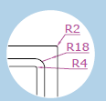
Stūriem jābūt noapaļotiem ar sekojošiem rādiusiem, cm ± 10 %.
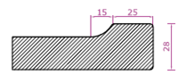

    - Lamināts
Laminātam ir jābūt izgatavotam no 30 ± 2 mm biezas kokskaidu plātnes saskaņā ar DIN 68761 standartu, kas pārklāta ar 0,8 mm biezu augstspiediena laminātu (HPL) vai ekvivalentu citu materiālu. Kokskaidu plātnei jābūt mitrumizturīgai.
Virsmai jābūt izturīgai vismaz pret šādām ķimikālijām: ditizons, dzelzs(III) hlorīds, fenols, joda šķīdums, kālija permanganāts 1% un kristālisks, nātrija hidroksīds līdz 30% un kristālisks, nitrofurāns, sālsskābe 8%, sērskābe 10%,skābeņskābe, skudrskābe 10%, sudraba nitrāts 1% un kristālisks, ūdeņraža peroksīds 3%, un īslaicīgu temperatūras iedarbības izturību līdz 180°C.
Lai apliecinātu piedāvātas darba virsmas izturību pret reaģentiem, Piegādātājam piedāvājumam ir jāpievieno materiāla ražotāja izsniegta tehniskā dokumentācija ar norādēm par materiāla ķīmisko izturību un fizikāli mehāniskajiem radītājiem.
Lai nodrošinātu apmales blīvu stiprināšanu pie darba virsmas un hermētiskumu, visas virsmas un detaļu maliņa pārklātas ar 4 mm biezu poliuretāna maliņu (PUR) vai visas malas apstrādātās ar vismaz 3 mm biezu polipropilēna (PP) apmali.
Formaldehīda emisijas klase ne augstāk par E1 klasi saskaņā ar DIN EN 120 standartu.
    - Mēbeļu sienu lamināts
Sienu laminātam jābūt vismaz 18 mm biezai laminētai kokskaidu plātnei. Izmanto mēbeļu karkasa, iekšējo plauktu un muguriņas izgatavošanai. Krāsa – gaišs tonis. Toni saskaņot ar Pasūtītāju pirms nodošanas ražošanā. 2 mm bieza ABS vai polipropilēna (PP) maliņa, pielīmēta.
Formaldehīda emisijas klase ne augstāka par E1 klasi saskaņā ar DIN EN 120 standartu.
    - Laboratorijas polipropilēns
Polipropilēna biezumam jābūt vismaz 20 mm. Jābūt ķīmiski izturīgs vismaz pret šādām ķimikālijām: Etiķskābe (CH₃COOH), acetanhidrīds (CH₃CO)₂O, acetons (CH₃-CO-CH₃-), amonjaks (NH₃), amonija acetāts (CH₃COONH₄), amonija hlorīds (NH₄Cl), amonija dihidrogēnfosfāts (NH₄H₂PO₄), amonija fluorūdeņradis (NH₄HF₂), amonija nitrāts (NH₄NO₃), anilīns (C₆H₅NH₂), bārija hidroksīds (Ba (OH)₂), bisulfīta ogleklis CS2, borskābe H₃BO₃, butāns (C₄H₁₀), butanediols (HOC₄H₈OH), butanols (C₄H₉ OH), kalcija hipohlorīts (Ca (OCl)₂), hloretiķskābe (Cl₂ CHCOOH), hlorbenzols (C₆H₅ Cl), hloroforms (CHCl₃), cikloheksanols (C₆H₁₁OH), dihlorbenzols (C₆H₄Cl₂), dīzeļdegviela, diizobutil ketons (C₉H₁₈O), dioksāns (C₄H₈O₂), etanols (C₂H₅OH), etilēndiamīns (C₂H₈N₂), sālsskābe (HCl), ciānūdeņražskābe (HCN), fluorūdeņražskābe (HF), ūdeņradis (H₂), ūdeņraža peroksīds (H₂O₂), sērūdeņradis (H₂S), pienskābe (C₃H₆O₃), maleīnskābes ACI d (C₄H₄O₄), dzīvsudrabs (Hg), metāns (CH₄), metanols (CH₃OH), metiletilketons (CH₃COC₂H₅), metilacetāts (CH₃COOCH₃), metilamīns (CH₃NH₂), slāpekļskābe (HNO₃), olīveļļa, skābeņskābe ((COOH)₂), skābeklis (O₂), perhlorāta ACI d (HClO₄), fosfora pentoksīds (P₂O₅), fosforskābes ACI d,ūdens (H₃PO₄), kālija borāts (KBr), kālija karbonāts (K₂CO₃), kālija hroms, sulfāts (KCr(SO₄)₂ ), kālija dihromāts (K₂Cr₂O₇), kālija iodite (KJ), kālija nitrāts (KNO₃), kālija persulfāts (K2S2O8), propāns (C₃H₈), propionskābe (CH₃CH₂COOH), jūras ūdens, nātrija acetāts (CH₃COONa), nātrija bromāts (NaBrO₃), nātrija bromīds (NaBr), nātrija karbonāts (Na₂CO₃), nātrija di sulfīts (Na₂S₂O₅), nātrija dithionits (Na₂S₂O₄), nātrija fluorīds (NaF), nātrijs hidrogēnkarbonāts (NaHCO₃), nātrijs hidrogensulfītu (NaHSO₃), nātrija hidroksīds (NaOH), nātrija jodīds (NaJ), nātrija nitrāts (NaNO₃), nātrija fosfāts Na₃PO_{4,} nātrija silikāts (Na₂SiO₃), nātrija sulfāts (Na₂SO₄), sērskābe (H₂SO₄), sērpaskābe (H₂SO₃), vīnskābe (C₄H₆O₆), tetrahloretāns (C₂H₂Cl₄), trihloretiķskābes (CCl₃COOH), urīnviela (H₂N-CO-NH₂), dūmgāzes ar ogļskābo gāzi (CO₂₎, dūmgāzes ar slāpekļa oksīdu (Nox)
Piegādātājam jāiesniedz ražotāja izsniegts sertifikāts par veiktajiem testiem, ka virsma ir izturīga pret ķimikālijām 24 stundu laikā. Ja reaģenta pēdu un krasu izmaiņu nav, darba virsma tiek uzskatīta par izturīgu pret šo reaģentu.
Fizikālie, mehāniskie rādītāji:
- Stiepes izturība saskaņā ar ASTM D 638: ne mazāk par 300 kg/cm²;
- Lieces stingrība saskaņā ar ASTM 747: ne mazāka par 10000 kg/cm²;
- Cietība pēc Rokvela testa saskaņā ar ASTM D 785: 60.
  - Metāla rāmji
    - H tipa rāmis
Jābūt izgatavotam no taisnstūra metāla profila vismaz 30 × 30 mm ± 10 mm, vai cita izmēra profila, kas nodrošina nepieciešamo slodzes izturību, ar sieniņas biezumu vismaz 1,5 mm vai vairāk. Rāmja konstrukcija saskaņā ar skici.
Rāmja konstrukcijai ir jānodrošina slodzes izturība vismaz 200 kg/m² vai vairāk (pie izlīdzinātas slodzes).
Rāmim jābūt sametinātam un krāsotam ar karstās pulverkrāsošanas tehnoloģiju. Jānodrošina iespēja Pasūtītājam izvēlēties krāsu toni saskaņā ar RAL kodu sistēmu. Komplektā jābūt četriem plastikāta ieliktņiem ar skrūves tipa augstuma regulēšanu ± 30 mm.
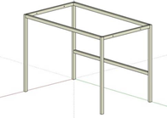

    - C tipa rāmis
Jābūt izgatavotam no taisnstūra metāla profila vismaz 30 × 30 mm ± 10 mm vai cita izmēra profila, kas nodrošina nepieciešamo slodzes izturību, un sieniņas biezumu vismaz 1,5 mm, vai vairāk. Rāmja konstrukcija saskaņā ar skici.
Rāmja konstrukcijai ir jānodrošina slodzes izturība visam 120 kg/m², vai vairāk (pie izlīdzinātas slodzes).
Rāmim jābūt sametinātam un krāsotam ar karstās pulverkrāsošanas tehnoloģiju. Jānodrošina iespēja Pasūtītājam pasūtījuma brīdī izvēlēties krāsu saskaņā ar RAL kodu sistēmu. Komplektā jābūt četriem plastikāta ieliktņiem ar skrūves tipa augstuma regulēšanu ± 30 mm.
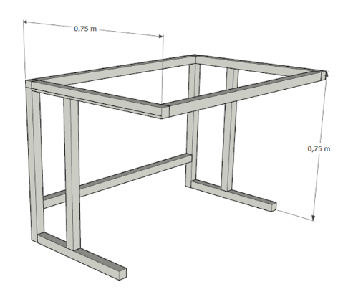 | 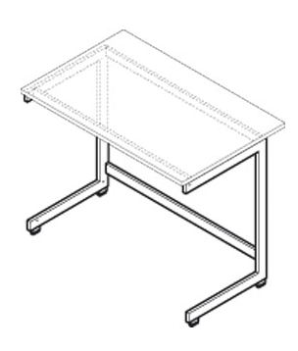
  - Ūdens maisītājs
    - Laboratorijas ūdens maisītājs
Jābūt laboratorijas klases maisītājam. Marķējums atbilstoši EN13792 prasībām. Ūdens plūsma 23 ÷ 27 L/min pie 3 bar spiediena. Testa spiediens 9 ÷ 10 bar. Maksimālais darba spiediena ne mazāks par 10 bar.
Jābūt krāsotam ar karstās pulverkrāsošanas tehnoloģiju. Materiāls – misiņš. Keramisks maisītāja mehānisms. Gabarīti saskaņā ar skici. Ūdens plūsmas regulators –divi rokturi. Visiem ūdens pievadiem un izvadiem jābūt saskaņā ar DIN 12920 standartu. Izlietņu sifoniem jābūt no polipropilēna.

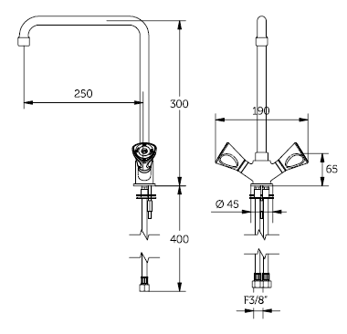
    - Acu skalojamā duša
Izvelkama no darba virsmas (vismaz 1000 mm) acu skalošanas duša. Komplektā jābūt darba virsmā iebūvējamai metāla ligzdai dušas turēšanai. Ūdens plūsmai jābūt 14 ÷ 20 L/min. Gabarīti saskaņā ar skici ± 10%. Ūdens plūsmas regulēšanai – ar vienu pogu, kura fiksējas pēc uzspiešanas. Materiāls – misiņš.
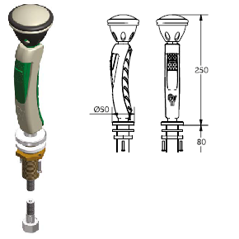

  - Zemgalda skapītis uz riteņiem
Materiāls – sienu lamināts. Prasības materiālam skat. 1.1.4. punktā.
Jābūt trim atvilktnēm ar pilnas atvēršanas mehānismu un bremzi. Atvilktnes nestspējai jābūt vismaz 40 kg.
Metāla rokturiem jābūt krāsotiem ar karstās pulverkrāsošanas tehnoloģiju.
Riteņi Ø70 ± 5 mm, jāgriežas ap savu asi, diviem riteņiem jābūt ar bremzi. Svara izturībai vienam ritenim jābūt vismaz 40 kg. Riteņiem jābūt izgatavotiem no ķīmiski izturīga materiāla – gumijas vai silikona.

  - Mēbeļu cokols
Mēbeļu cokolam jābūt izgatavotam no 16 ± 18 mm biezas kokskaidu plātnes. Cokolam jābūt uz visām redzamajām mēbeles pusēm. Krāsa – gaišs tonis. Jānodrošina iespēja Pasūtītājam pirms nodošanas ražošanā, izvēlēties krāsu toni saskaņā ar RAL kodu sistēmu.
Cokola apakšējai malai, kura saskaras ar grīdu, jābūt aplīmētai ar 2 ± 0,2 mm biezu ABS maliņu. Pa visu perimetru cokolam jābūt aprīkotam ar caurspīdīga silikona profilu, kurš kalpo kā blīve un pasargā no ūdens un mitruma piekļūšanas kokskaidu plātnei.

  - Komunikācijas kanāls
Komunikācijas kanāla korpusam jābūt izgatavotam no anodēta alumīnija. Piegādātājam jānodrošina pasūtījuma saskaņošanas brīdī izvēlēties alumīnija korpusa krāsu saskaņā ar RAL kodu sistēmu. Komunikācijas kanāla priekšējai daļai jābūt izgatavotai no ķīmiski izturīga laboratorijas plastikāta vai ekvivalenta materiāla (prasības materiālam skat. 1.1.1. punktā). Materiāla biezums priekšpusē 6 – 8 mm. Kanālam ir jābūt taisnstūra formas. Kanāla gabarīti garums 300 ± 10 mm (var variēties atkarībā no pasūtījuma), augstums 170 ± 10 mm, dziļums 72 ± 2 mm. Komunikācijas kanālu, kurš ir izgatavots no koka, PVC vai PE, izmantošana ir aizliegta. Priekšējai daļai jābūt pieskrūvētai pie korpusa ar vismaz 4 nerūsējošā tērauda skrūvēm, un jābūt viegli noņemamai gadījumā, ja Pasūtītājs vēlas uzstādīt papildus rozetes vai citas komunikācijas. Kanālam jābūt aprīkotam ar DIN tipa komunikāciju sliedi iekšpusē, lai varētu uzstādīt papildus aizsardzības automātus, vai citu elektrisko armatūru. Kanāla priekšpusē (augšā vai apakšā) jābūt vietai marķējumam. Iekšējo komunikāciju vadu šķērsgriezumam jābūt vismaz 2,5 mm², un jābūt atsevišķam zemējuma vadam. Visiem vadiem galos ir jābūt universālai 3-vietīgai savienojuma klemmei 0,2 – 4,0 mm² 32A/450V ērtai kanāla elektroinstalācijas savienošanai ar ēkas elektroapgādes sistēmu. Elektrības rozetes: 220V, 50 Hz, 16A. Rozešu daudzums katrā kanālā vismaz - 4 gab. (var variēties atkarībā no pasūtījuma). Rozetēm jābūt ar aizsardzības klasi ne zemāku par IP 44 (ar vāku). Uz katras rozetes vāka ir jābūt pierakstu vietai, kas pārklāta ar caurspīdīgu aizsargmateriālu, lai rozeti varētu nomarķēt.

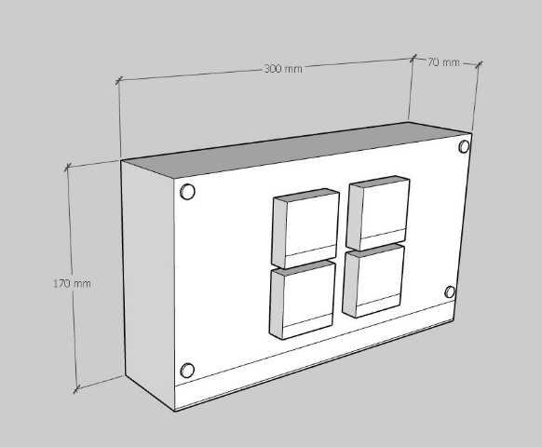

- Tehniskās prasības laboratorijas mēbelēm, aprīkojumam un iekārtām

Nr. | Kods | Nosaukums, telpa, daudzums | Apraksts | Ilustratīvs attēls
Iepirkuma 1. daļa – Laboratorijas mēbeles un aprīkojums
- Laboratorijas galdi un piederumi
1.1 | DAT15 | Laboratorijas galds datoram 1500 mm  Telpa: 1.25 1 gab. | Gabarīti: 1500 x 750 x 750 mm +/- 10 mm  Metāla rāmis: H tipa rāmis (skat. 1.2. punktā)  Darba virsma: laboratorijas plastikāts (skat. 1.1. punktā)  Zem galda skapītis: 450 x 500 x 600 mm +/- 10 mm. Pilnu aprakstu skat. 1.4. punktā. | 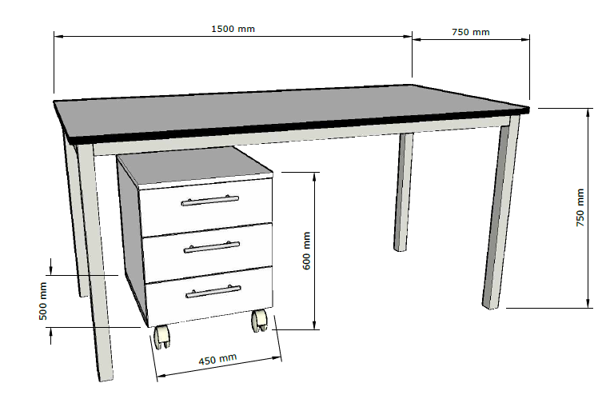
1.2 | LDG12 | Laboratorijas darba galds 1200 mm  Telpa: 2.25 1 gab. | Gabarīti:1200 x 750 x 910 mm +/- 10 mm  Darba virsma balstās uz zem galda skapīšiem.  Darba virsma: laboratorijas plastikāts (skat. 1.1. punktā)  Zem galda skapītis: Trīs atvilktnes. Vienas durtiņas, viens plaukts iekšā. Pilnu aprakstu skat. 1.4. punktā  Cokols (skat. 1.5. punktu) | 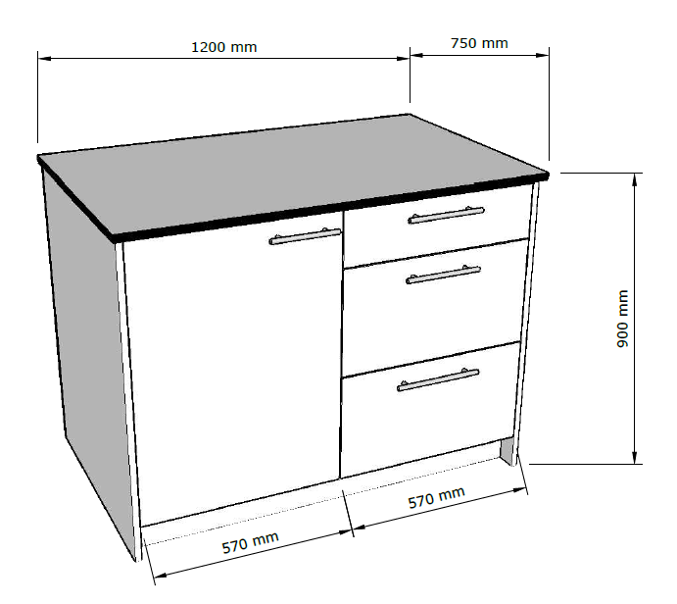
1.3. | LDG12T | Laboratorijas darba galds 1200 mm tumba  Telpa: 1.24 1 gab. | Gabarīti: 1200 x 750 x 910 mm +/- 10 mm  Darba virsma balstās uz zem galda skapīšiem  Darba virsma: laboratorijas plastikāts (skat. 1.1. punktā) | 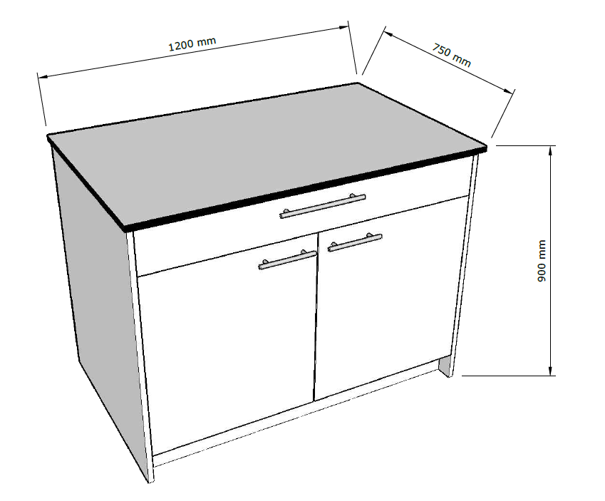
1.4 | LDG15 | Laboratorijas darba galds 1500 mm  Telpa: 2.18 2 gab. | Gabarīti: 1500 x 750 x 910 mm +/- 10 mm  Darba virsmas balstās uz zem galda skapīšiem.  Darba virsma: laboratorijas plastikāts (skat. 1.1. punktā)  Zem galda skapītis: Vienas durtiņas ar plauktu iekšā. Trīs atvilktnes. Pilnu aprakstu skat. 1.4. punktā  Komunikāciju kanāls: 1 gab. Pilnu aprakstu skat. 1.6. punktā. | 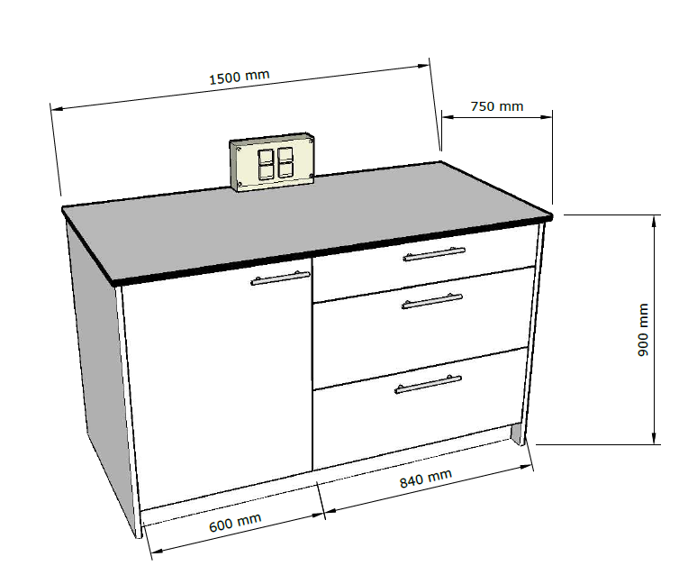
1.5 | LDG15A | Laboratorijas darba galds 1500 mm  Telpa: 2.23a 1 gab. | Gabarīti: 1500 x 750 x 910 mm +/- 10 mm  Darba virsma balstās uz zem galda skapīšiem.  Darba virsma: laboratorijas plastikāts (skat. 1.1. punktā)  Zem galda skapītis: Trīs atvilktnes. Pilnu aprakstu skat. 1.4. punktā. Cokols (skat. 1.5. punktu)  Komunikāciju kanāls: 1 gab. Pilnu aprakstu skat. 1.6. punktā. | 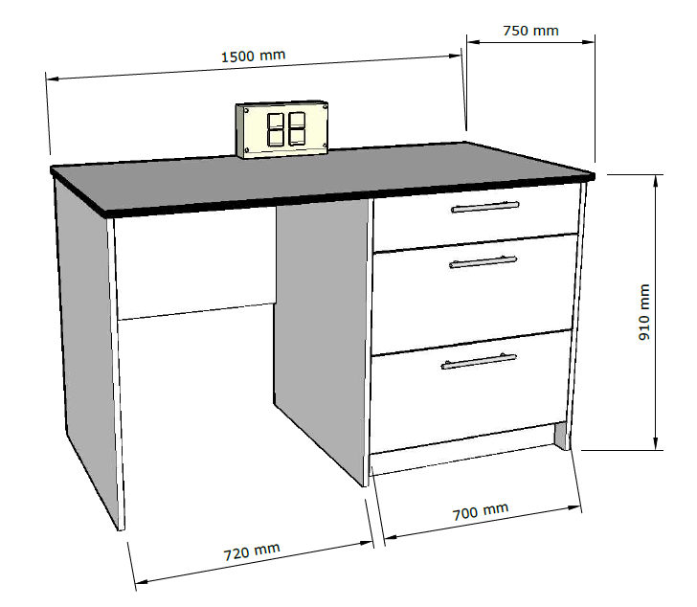
1.6 | LDG15H | Laboratorijas galds 1500 mm H veida ar tumbu uz ritentiņiem  Telpa: 1.23 1 gab. | Gabarīti: 1500 x 750 x 910 mm +/- 10 mm  Metāla rāmis: H tipa rāmis (skat. 1.2. punktā)  Darba virsma: laboratorijas plastikāts (skat. 1.1. punktā)  Zem galda skapītis: 450 x 500 x 800 mm +/- 10 mm. Pilnu aprakstu skatīties 1.4. punktā.  Komunikāciju kanāls: 1 gab. Pilnu aprakstu skat. 1.6. punktā. | 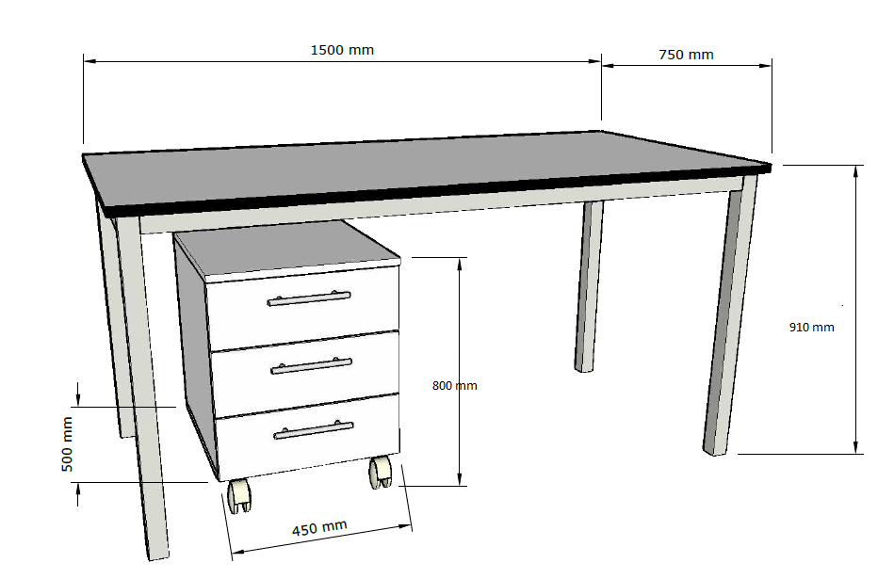
1.7 | LDG18H | Laboratorijas galds 1800 mm H veida ar tumbu uz ritentiņiem  Telpa: 1.23 1 gab. | Gabarīti: 1800 x 750 x 910 mm +/- 10 mm  Metāla rāmis: H tipa rāmis (skat. 1.2. punktā)  Darba virsma: laboratorijas plastikāts (skat. 1.1. punktā)  Zem galda skapītis: 600 x 500 x 800 mm +/- 10 mm. Pilnu aprakstu skatīties 1.4. punktā. Augšējā atvilktne šaura.  Zem galda skapītis: 600 x 500 x 800 mm +/- 10 mm. Divas durtiņas, viens plaukts iekšā.  Komunikāciju kanāls: 1 gab. Kanāla garums: 1800 mm  Pilnu aprakstu skat. 1.6. punktā. | 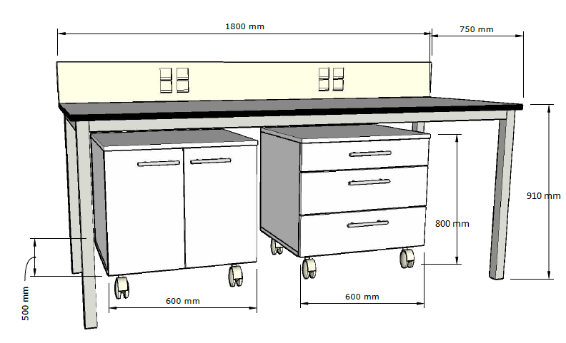
1.8 | LDG18HA | Laboratorijas galds 1800 mm H veida ar tumbu uz ritentiņiem  Telpa: 1.24 2 gab. | Gabarīti: 1800 x 750 x 910 mm +/- 10 mm  Metāla rāmis: H tipa rāmis (skat. 1.2. punktā)  Darba virsma: laboratorijas plastikāts (skat. 1.1. punktā)  Zem galda skapītis: 450 x 500 x 800 mm +/- 10 mm. Pilnu aprakstu skatīties 1.4. punktā. Augšējā atvilktne šaura.  Zem galda skapītis: 450 x 500 x 800 mm +/- 10 mm. Divas durtiņas, viens plaukts iekšā.  Komunikāciju kanāls: 1 gab. Kanāla garums: 1800 mm  Pilnu aprakstu skat. 1.6. punktā. | 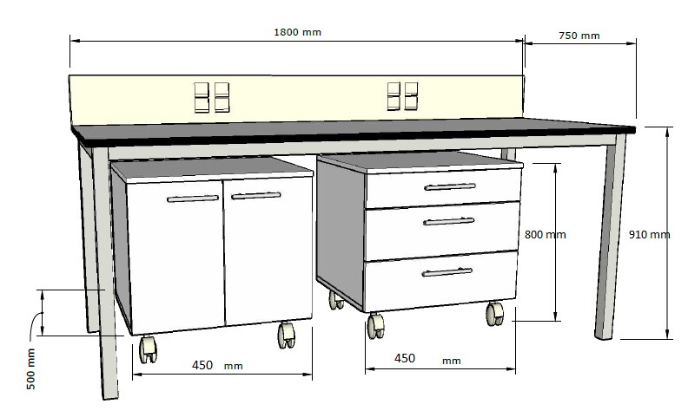
1.9 | LDG21 | Laboratorijas galds 2100 mm  Telpa: 2.38 1 gab. | Gabarīti: 2100 x 750 x 910 mm +/- 10 mm  Metāla rāmis: H tipa rāmis (skat. 1.2. punktā)  Darba virsma: laboratorijas plastikāts (skat. 1.1. punktā)  Zem galda skapītis: 600 x 500 x 800 mm +/- 10 mm. Trīs atvilktnes. Pilnu aprakstu skat. 1.4. punktā  Zem galda skapītis: 600 x 500 x 800 mm +/- 10 mm. Vienas durtiņas. Pilnu aprakstu skat. 1.4. punktā  Komunikāciju kanāls: 1 gab. Garums 2100 mm. Pilnu aprakstu skat. 1.6. punktā. | 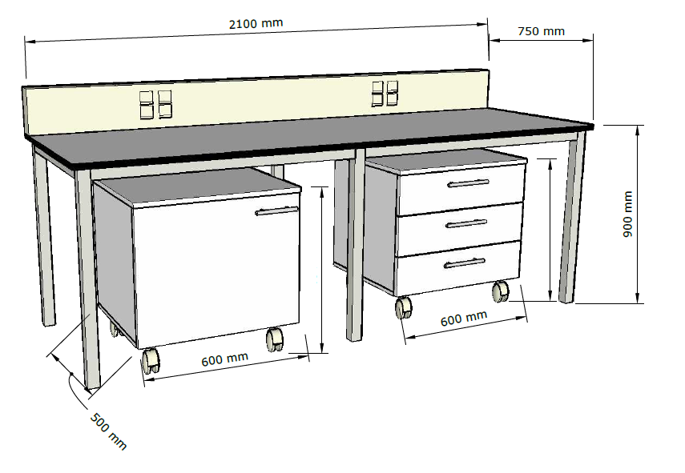
1.10 | LDG24 | Laboratorijas galds 2400 mm  Telpa: 2.38 1 gab. | Gabarīti: 2400 x 750 x 910 mm +/- 10 mm  Metāla rāmis: H tipa rāmis (skat. 1.2. punktā)  Darba virsma: laboratorijas plastikāts (skat. 1.1. punktā)  Zem galda skapītis uz cokola: 500 x 500 x 880 mm +/- 10 mm. Četras atvilktnes.  Zem galda skapītis uz cokola: 500 x 500 x 880 mm +/- 10 mm. Vienas durtiņas.  Komunikāciju kanāls: 1 gab. Garums 2400 mm. Pilnu aprakstu skat. 1.6. punktā. | 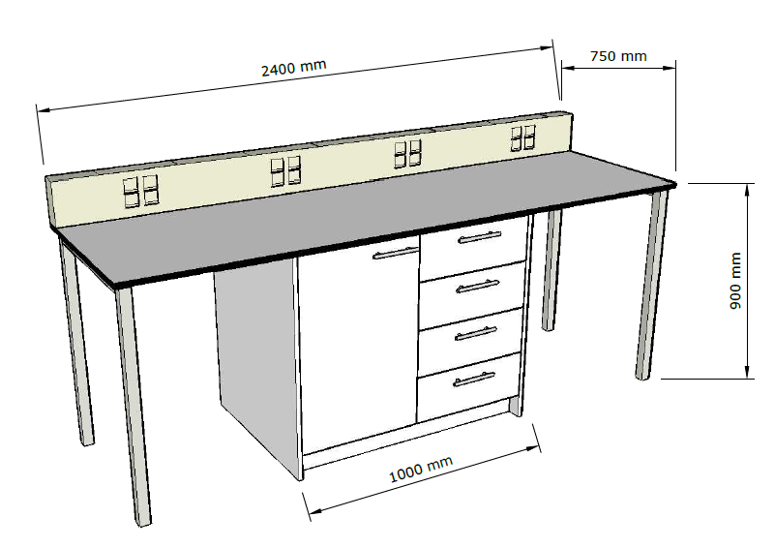
1.11 | LDG27H | Laboratorijas galds 2700 mm H veida ar tumbu uz ritentiņiem  Telpa: 2.24 1 gab. | Gabarīti: 2700 x 750 x 910 mm +/- 10 mm  Metāla rāmis: H tipa rāmis (skat. 1.2. punktā)  Darba virsma: laboratorijas plastikāts (skat. 1.1. punktā)  Zem galda skapītis: 1 gab. 900 x 500 x 730 mm +/- 10 mm. Trīs atvilktnes. Pilnu aprakstu skat. 1.4. punktā.  Cokols (skat. 1.5. punktu)  Komunikāciju kanāls: 1 gab. Pilnu aprakstu skat. 1.6. punktā. | 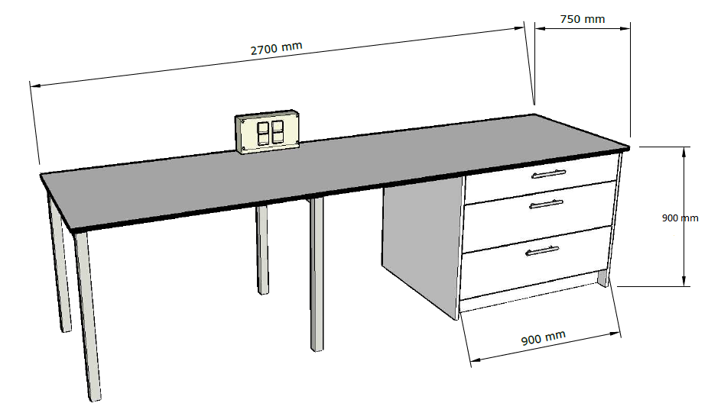
1.12 | LDG30H | Apskates galds H veida  Telpa: 2.18 4 gab. | Gabarīti: 1500 x 750 x 910 mm +/- 10 mm  Metāla rāmis: H tipa rāmis (skat. 1.2. punktā)  Darba virsma: laboratorijas plastikāts (skat. 1.1. punktā) | 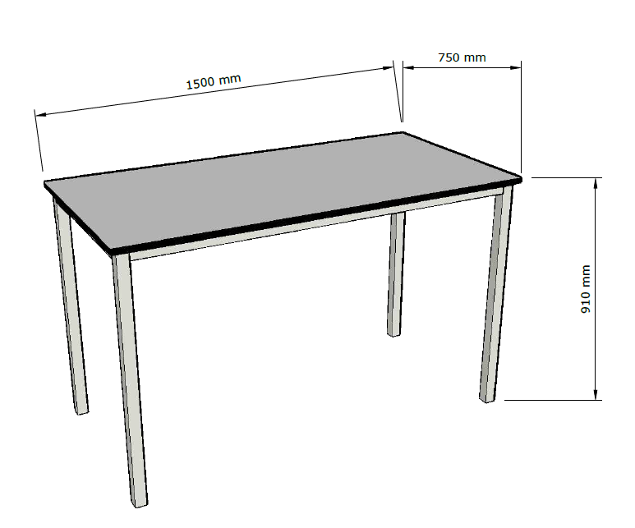
1.13 | LDG9 | Laboratorijas darba galds 900 mm  Telpa: 1.24 1 gab. | Gabarīti: 900 x 750 x 910 mm +/- 10 mm  Darba virsmas balstās uz zem galda skapīša  Darba virsma: laboratorijas plastikāts (skat. 1.1. punktā)  Viena atvilktne ar pilnas atvēršanas mehānismu.  Divas durtiņas. Eņģes 170 grādi. Viens plaukts iekšā. | 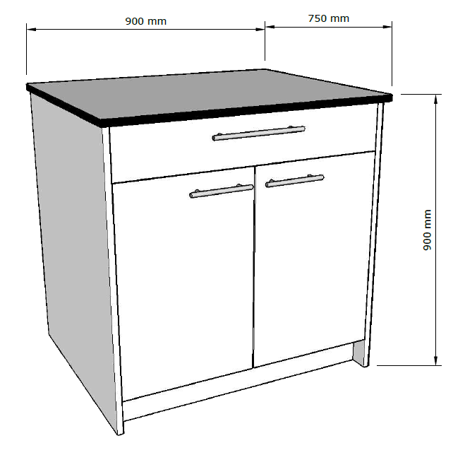
1.14 | LG12 | Laboratorijas galds 1200 mm ar tumbu uz ritentiņiem  Telpa: 2.38 1 gab. | Gabarīti: 1200 x 750 x 750 mm +/- 10 mm  Metāla rāmis: H tipa rāmis (skat. 1.2. punktā)  Darba virsma: laboratorijas plastikāts (skat. 1.1. punktā)  Zem galda skapītis: 600 x 500 x 600 mm +/- 10 mm. Trīs atvilktnes. Pilnu aprakstu skat. 1.4. punktā | 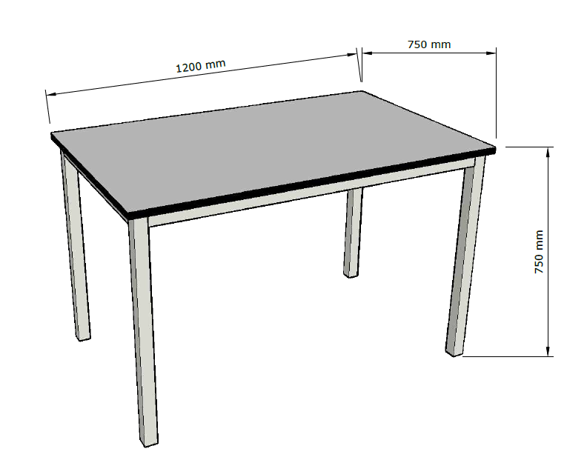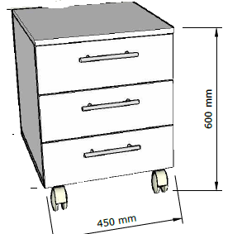
1.15 | LG12H | Laboratorijas galds 1200 mm H veida ar tumbu uz ritentiņiem  Telpa: 2.29 1 gab. | Gabarīti: 1200 x 750 x 750 mm +/- 10 mm  Metāla rāmis: H tipa rāmis (skat. 1.2. punktā)  Darba virsma: laboratorijas plastikāts (skat. 1.1. punktā)  Zem galda skapītis: 1 gab. 600 x 500 x 600 mm +/- 10 mm.  Trīs atvilktnes  Pilnu aprakstu skatīties 1.4. punktā.  Komunikāciju kanāls: 1 gab. Pilnu aprakstu skat. 1.6. punktā. | 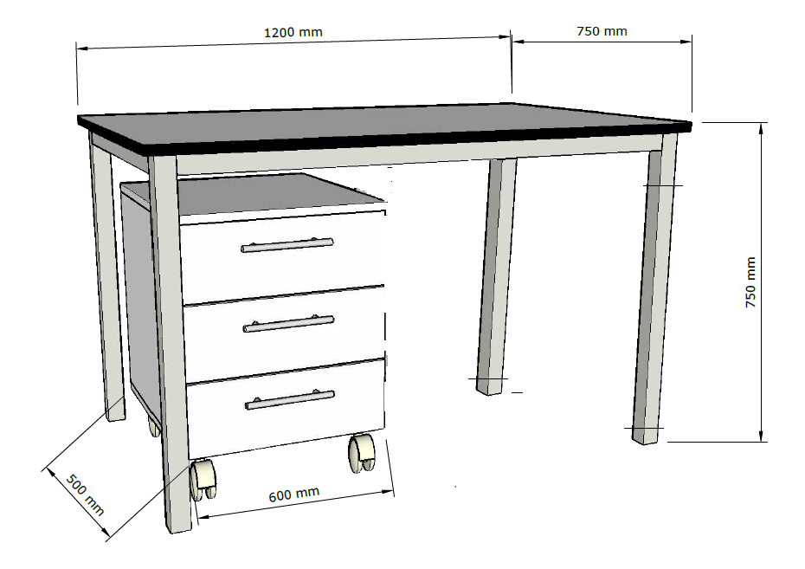
1.16 | LG14 | Laboratorijas galds 1400 mm ar tumbu uz ritentiņiem  Telpa: 2.43 2 gab. | Gabarīti: 1400 x 750 x 750 mm +/- 10 mm  Metāla rāmis: H tipa rāmis (skat. 1.2. punktā)  Darba virsma: laboratorijas plastikāts (skat. 1.1. punktā)  Zem galda skapītis: 1 gab. 600 x 500 x 600 mm +/- 10 mm. Trīs atvilktnes. Pilnu aprakstu skat. 1.4. punktā  Komunikāciju kanāls: 2 gab. Pilnu aprakstu skat. 1.6. punktā. | 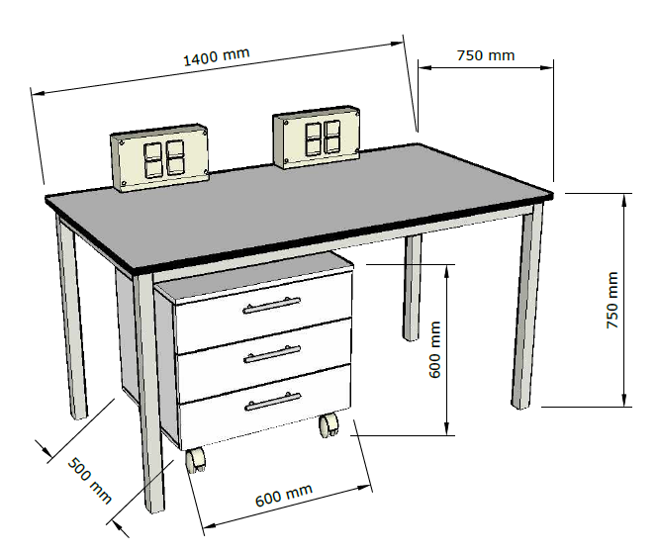
1.17 | LG15 | Laboratorijas galds 1500 mm ar tumbu uz ritentiņiem  Telpa: 2.30 2 gab. | Gabarīti: 1500 x 750 x 750 mm +/- 10 mm  Metāla rāmis: H tipa rāmis (skat. 1.2. punktā)  Darba virsma: laboratorijas plastikāts (skat. 1.1. punktā)  Zem galda skapītis: 450 x 500 x 600 mm +/- 10 mm. Pilnu aprakstu skatīties 1.4. punktā.  Komunikāciju kanāls: 1 gab. Pilnu aprakstu skat. 1.6. punktā. | 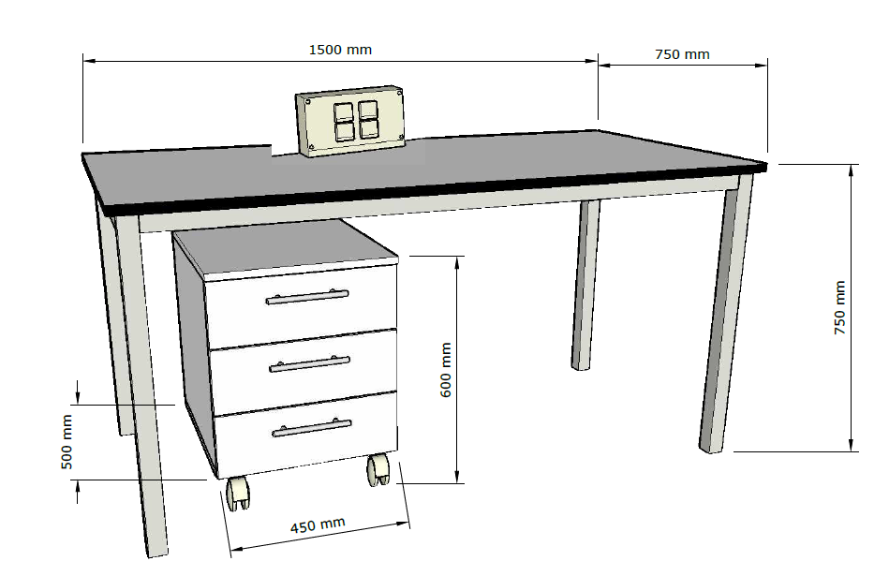
1.18 | LG15P | Laboratorijas galds paceļams  Telpa: 1.25 4 gab. | Gabarīti: 1500 x 750 x 750 mm +/- 10 mm  Metāla rāmis: I tipa rāmis  Motorizēti paceļams rāmis. Kustības amplitūda ne mazāk par 660 mm.  Minimālais augstums 600 mm, maksimālais augstums 1260 mm  Komplekta skārienjūtīgs vadības panelis ar atmiņu.  Darba virsma: laboratorijas plastikāts (skat. 1.1. punktā)  Zem galda skapītis: 450 x 500 x 600 mm +/- 10 mm. Pilnu aprakstu skatīties 1.4. punktā.  Komunikācijas: rozetes sienā. | 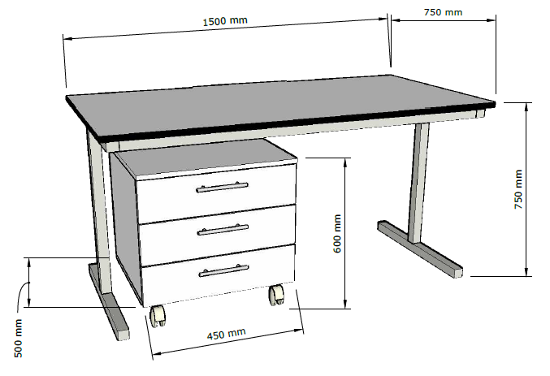
1.19 | LG18C | Laboratorijas galds datoram C veida ar tumbu uz ritentiņiem  Telpa: 022 1 gab. | Gabarīti: 1800 x 750 x 750 mm +/- 10 mm  Metāla rāmis: C tipa rāmis (skat. 1.2. punktā)  Darba virsma: laboratorijas plastikāts (skat. 1.1. punktā)  Zem galda skapītis: 600 x 500 x 600 mm +/- 10 mm. Pilnu aprakstu skatīties 1.4. punktā.  Komunikācijas: rozetes sienā. | 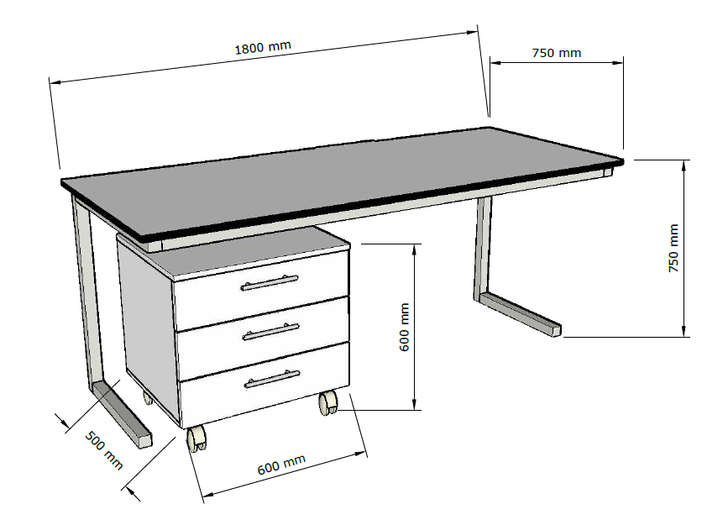
1.20 | LG18H | Laboratorijas galds datoram H veida ar tumbu uz ritentiņiem  Telpa: 023 1 gab. | Gabarīti: 1800 x 750 x 750 mm +/- 10 mm  Metāla rāmis: H tipa rāmis (skat. 1.2. punktā)  Darba virsma: laboratorijas plastikāts (skat. 1.1. punktā)  Zem galda skapītis: 600 x 500 x 600 mm +/- 10 mm. Pilnu aprakstu skatīties 1.4. punktā.  Komunikācijas: rozetes sienā. | 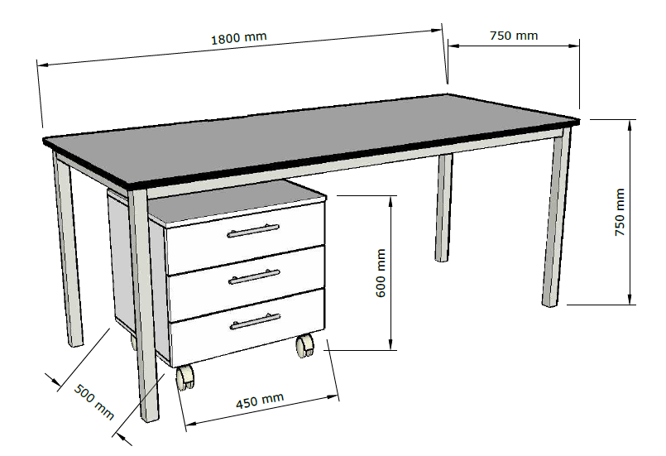
1.21 | LG18P | Laboratorijas galds paceļams 1800 mm  Telpa: 2.30 1 gab. | Gabarīti: 1800 x 750 x 750 mm +/- 10 mm  Metāla rāmis: I tipa rāmis  Motorizēti paceļams rāmis. Kustības amplitūda ne mazāk par 660 mm.  Minimālais augstums 600 mm, maksimālais augstums 1260 mm  Komplekta skārienjutīgs vadības panelis ar atmiņu.  Darba virsma: laboratorijas plastikāts (skat. 1.1. punktā) | 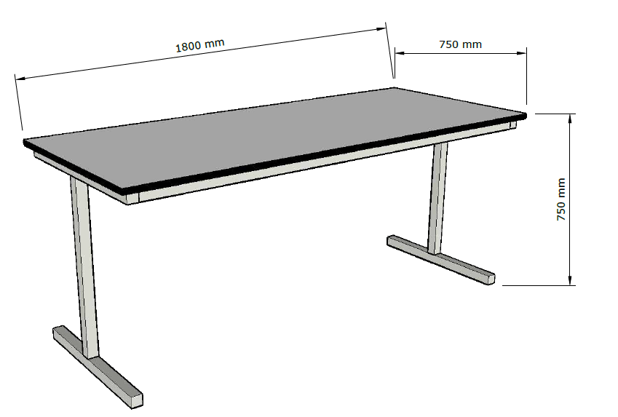
1.22 | LG19 | Laboratorijas galds 2100 mm ar skaņu absorbējošu tumbu uz ritentiņiem  Telpa: 2.43 1 gab. | Gabarīti: 1900 x 880 x 860 mm  Galds paredzēts hromatogrāfam ar masas detektoru  Darba virsma: laboratorijas plastikāts (skat. 1.1. punktā)  Svara kapacitāte vismaz 500 kg  Seši riteņi  Atsevišķs nodalījums zem darba virsmas masas detektora vakuuma sūknim. Jābūt ar skaņu absorbējošu mīkstu materiālu no iekšpuses skaņas slāpēšanai. Komplektā iebūvēts ventilators 220V, 50Hz - 4 gab. siltuma izvadīšanai no skapīša.  Kabeļu kanāls. Vibrācijas slāpēšanas atsperes vakuuma sūknim.  Iebūvēta aizsardzība pret pārkaršanu
1.23 | LG20 | Laboratorijas galds 2000 mm ar skaņu absorbējošu tumbu uz ritentiņiem  Telpa: 2.43 1 gab. | Gabarīti: 1900 x 880 x 860 mm  Galds paredzēts hromatogrāfam ar masas detektoru  Darba virsma: laboratorijas plastikāts (skat. 1.1. punktā)  Svara kapacitāte vismaz 500 kg  Seši riteņi  Atsevišķs nodalījums zem darba virsmas masas detektora vakuuma sūknim. Jābūt ar skaņu absorbējošu mīkstu materiālu no iekšpuses skaņas slāpēšanai. Komplektā iebūvēts ventilators 220V, 50Hz - 4 gab. siltuma izvadīšanai no skapīša.  Kabeļu kanāls. Vibrācijas slāpēšanas atsperes vakuuma sūknim.  Iebūvēta aizsardzība pret pārkaršanu
1.24 | LG21 | Laboratorijas galds 2100 mm ar tumbu uz ritentiņiem  Telpa: 2.04 2 gab.  Telpa: 2.39 1 gab.  Telpa: 2.40 1 gab. | Gabarīti: 2100 x 750 x 750 mm +/- 10 mm  Metāla rāmis: H tipa rāmis (skat. 1.2. punktā)  Darba virsma: laboratorijas plastikāts (skat. 1.1. punktā)  Zem galda skapītis: 600 x 500 x 600 mm +/- 10 mm. Viena atvilktne, 1 durtiņas. Pilnu aprakstu skat. 1.4. punktā  Komunikāciju kanāls: 1 gab. Garums 2100 mm. Pilnu aprakstu skat. 1.6. punktā. | 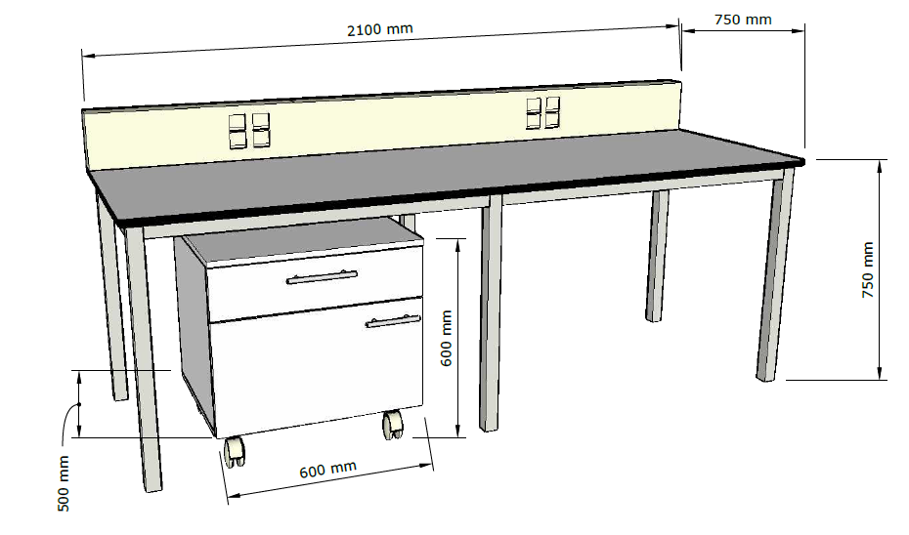
1.25 | LG21A | Laboratorijas galds 2100 mm ar tumbu uz ritentiņiem  Telpa: 2.37 1 gab. | Gabarīti: 2100 x 750 x 750 mm +/- 10 mm  Metāla rāmis: H tipa rāmis (skat. 1.2. punktā)  Darba virsma: laboratorijas plastikāts (skat. 1.1. punktā)  Zem galda skapītis: 600 x 500 x 600 mm +/- 10 mm. Trīs atvilktnes. Pilnu aprakstu skat. 1.4. punktā  Zem galda skapītis: 600 x 500 x 600 mm +/- 10 mm. Vienas durtiņas. Pilnu aprakstu skat. 1.4. punktā  Komunikāciju kanāls: 1 gab. Garums 2100 mm. Pilnu aprakstu skat. 1.6. punktā. | 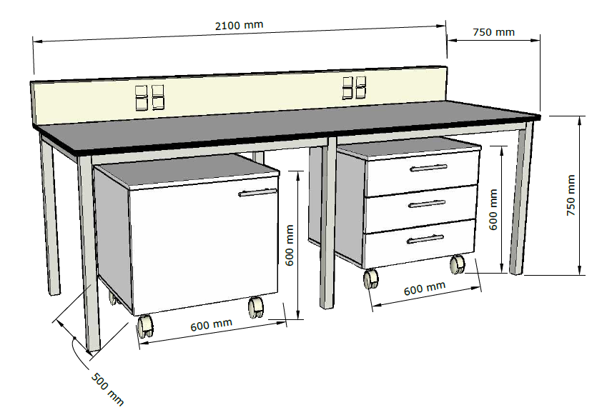
1.26 | LG21H | Laboratorijas galds 2100 mm H veida ar tumbu uz ritentiņiem  Telpa: 2.30 1 gab. | Gabarīti: 2100 x 750 x 750 mm +/- 10 mm  Metāla rāmis: H tipa rāmis (skat. 1.2. punktā)  Darba virsma: laboratorijas plastikāts (skat. 1.1. punktā)  Zem galda skapītis: 600 x 500 x 600 mm +/- 10 mm. Viena atvilktne, vienas durtiņas, viens plaukts iekšā.  Zem galda skapītis: 600 x 500 x 600 mm +/- 10 mm. Vienas durtiņas, viens plaukts iekšā.  Komunikāciju kanāls: 2 gab. Pilnu aprakstu skat. 1.6. punktā. | 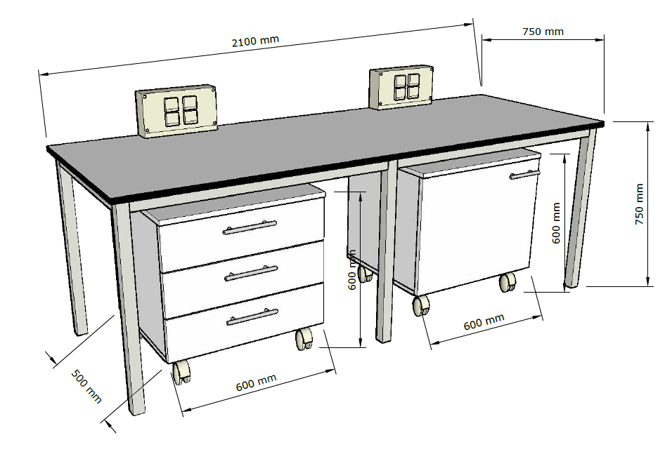
1.27 | LG21HH | Laboratorijas galds 2100 mm augstas izturības H veida ar tumbu uz ritentiņiem  Telpa: 2.31 2 gab.  Telpa: 2.32 1 gab. | Gabarīti: 2100 x 750 x 750 mm +/- 10 mm  Metāla rāmis: H tipa rāmis (skat. 1.2. punktā)  Darba virsma: laboratorijas plastikāts (skat. 1.1. punktā)  Zem galda skapītis: 600 x 500 x 600 mm +/- 10 mm. Trīs atvilktnes. Pilnu aprakstu skat. 1.4. punktā  Komunikāciju kanāls: 1 gab. Garums 2100 mm. Pilnu aprakstu skat. 1.6. punktā. | 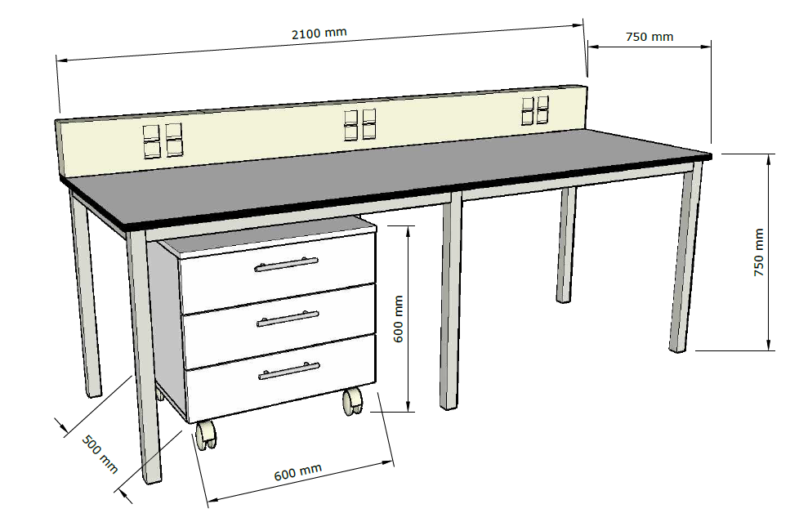
1.28 | LG23H | Laboratorijas galds 2300 mm H veida ar tumbu uz ritentiņiem  Telpa: 2.35 1 gab. | Gabarīti: 2300 x 750 x 750 mm +/- 10 mm  Metāla rāmis: H tipa rāmis (skat. 1.2. punktā)  Darba virsma: laboratorijas plastikāts (skat. 1.1. punktā)  Zem galda skapītis: 600 x 500 x 600 mm +/- 10 mm. Trīs atvilktnes. Pilnu aprakstu skat. 1.4. punktā | 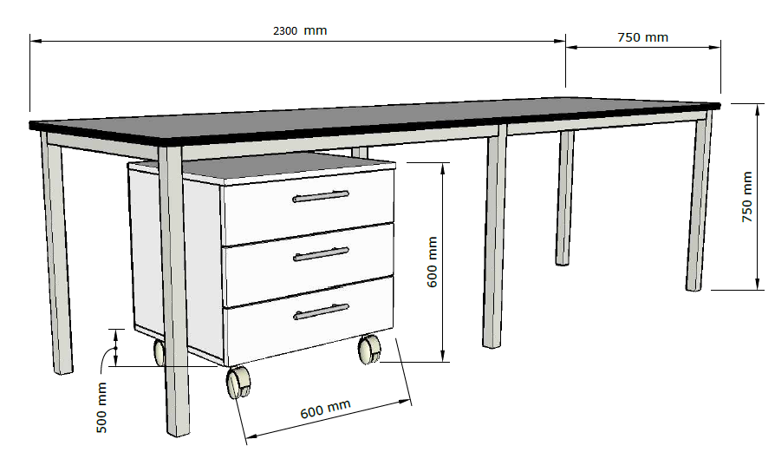
1.29 | LG25P | Laboratorijas galds paceļams 2500 mm  Telpa: 2.31 1 gab. | Gabarīti: 2500 x 750 x 750 mm +/- 10 mm  Metāla rāmis: I tipa rāmis  Motorizēti paceļams rāmis. Kustības amplitūda ne mazāk par 660 mm.  Minimālais augstums 600 mm, maksimālais augstums 1260 mm  Komplektā skārienjutīgs vadības panelis ar atmiņu.  Darba virsma: laboratorijas plastikāts (skat. 1.1. punktā)  Komunikācijas: rozetes sienā | 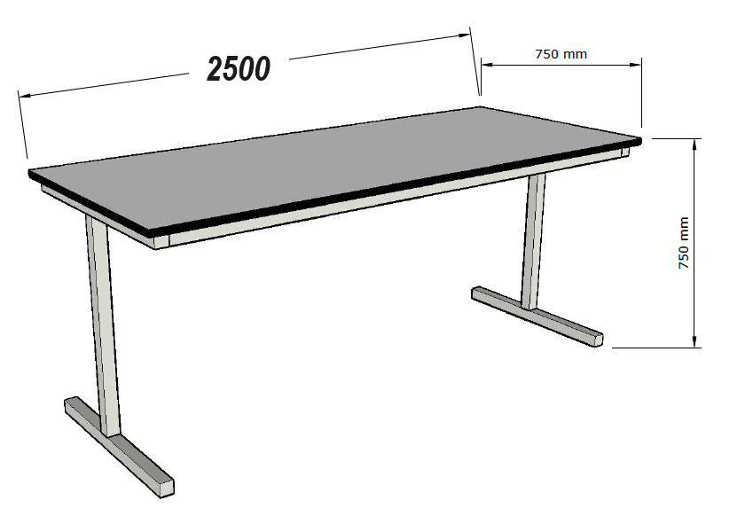
1.30 | LG26 | Laboratorijas galds 2600 mm ar tumbu uz ritentiņiem  Telpa: 2.34 1 gab. | Gabarīti: 2600 x 750 x 750 mm +/- 10 mm  Metāla rāmis: H tipa rāmis (skat. 1.2. punktā)  Darba virsma: laboratorijas plastikāts (skat. 1.1. punktā)  1. Zem galda skapītis: 600 x 500 x 600 mm +/- 10 mm. Trīs atvilktnes. Pilnu aprakstu skat. 1.4. punktā  2. Zem galda skapītis: 600 x 500 x 600 mm +/- 10 mm. Vienas durtiņas, viens plaukts iekšā.  Komunikāciju kanāls: 1 gab. Garums 2600 mm. Pilnu aprakstu skat. 1.6. punktā. | 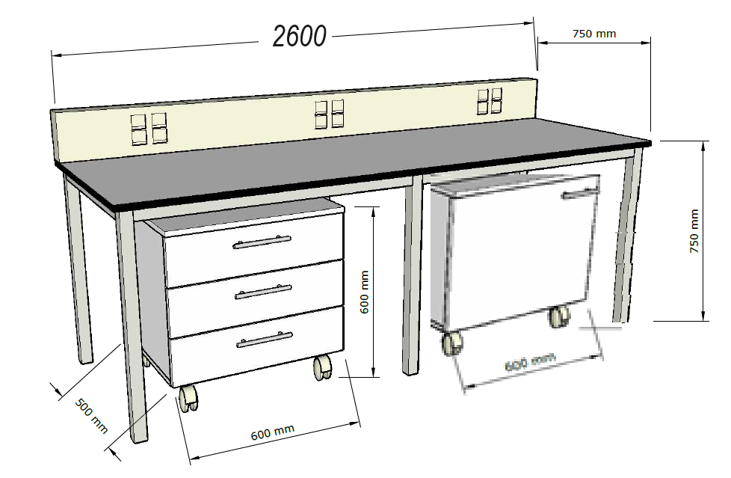
1.31 | LG30 | Laboratorijas galds 3000 mm ar tumbu uz ritentiņiem  Telpa: 2.34 1 gab. | Gabarīti: 3000 x 750 x 750 mm +/- 10 mm  Metāla rāmis: H tipa rāmis (skat. 1.2. punktā)  Darba virsma: laboratorijas plastikāts (skat. 1.1. punktā)  Zem galda skapītis: 600 x 500 x 600 mm +/- 10 mm. Trīs atvilktnes. Pilnu aprakstu skat. 1.4. punktā  Zem galda skapītis: 600 x 500 x 600 mm +/- 10 mm. Vienas durtiņas. Pilnu aprakstu skat. 1.4. punktā  Komunikāciju kanāls: 1 gab. Garums 2600 mm. Pilnu aprakstu skat. 1.6. punktā. | 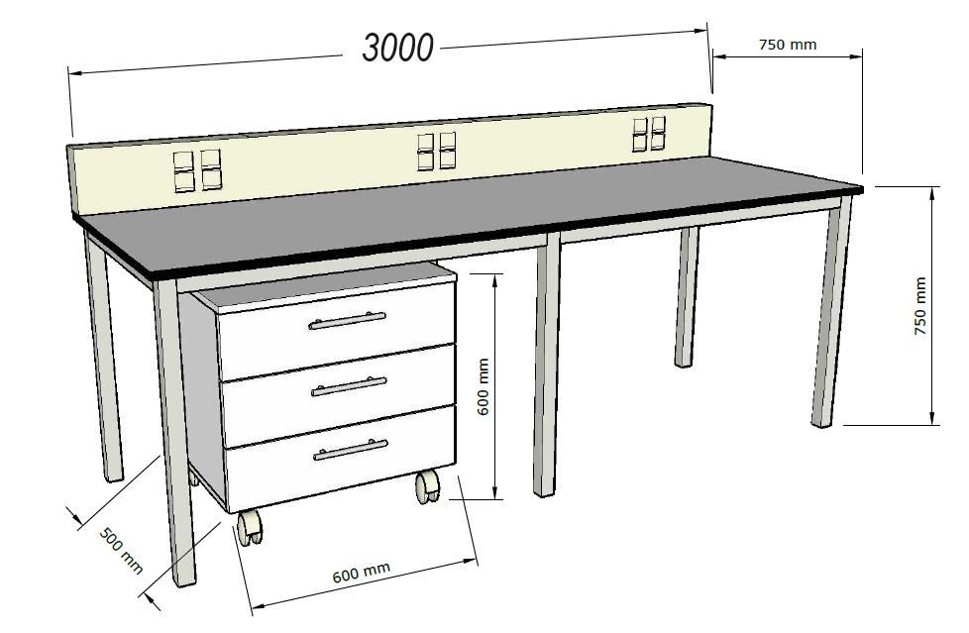
1.32 | LG30A | Laboratorijas galds 3000 mm ar tumbu uz ritentiņiem  Telpa: 2.35 1 gab. | Gabarīti: 3000 x 750 x 750 mm +/- 10 mm  Metāla rāmis: H tipa rāmis (skat. 1.2. punktā)  Darba virsma: laboratorijas plastikāts (skat. 1.1. punktā)  Zem galda skapītis: 600 x 500 x 600 mm +/- 10 mm. Trīs atvilktnes. Pilnu aprakstu skat. 1.4. punktā  Zem galda skapītis: 600 x 500 x 600 mm +/- 10 mm. Vienas durtiņas. Pilnu aprakstu skat. 1.4. punktā | 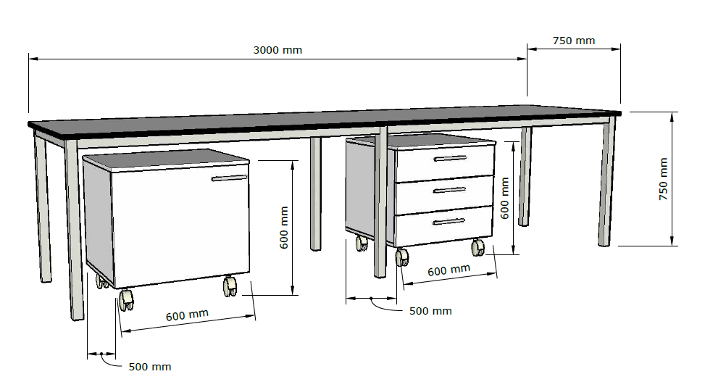
1.33 | LG36 | Laboratorijas galds 3600 mm ar tumbu uz ritentiņiem  Telpa: 2.37 1 gab. | Gabarīti: 3600 x 750 x 750 mm +/- 10 mm  Metāla rāmis: H tipa rāmis (skat. 1.2. punktā)  Darba virsma: laboratorijas plastikāts (skat. 1.1. punktā)  Zem galda skapītis: 600 x 500 x 600 mm +/- 10 mm. Trīs atvilktnes. Pilnu aprakstu skat. 1.4. punktā  Zem galda skapītis: 600 x 500 x 600 mm +/- 10 mm. Vienas durtiņas. Pilnu aprakstu skat. 1.4. punktā  Komunikāciju kanāls: 1 gab. Garums 3600 mm. Pilnu aprakstu skat. 1.6. punktā. | 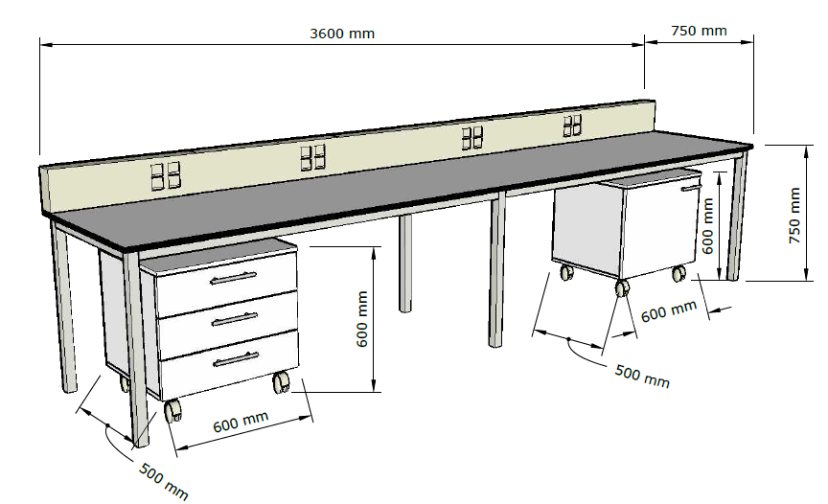
1.34 | LG36A | Laboratorijas galds 3600 mm ar tumbu uz ritentiņiem  Telpa: 2.39 1 gab. | Gabarīti: 3600 x 750 x 750 mm +/- 10 mm  Metāla rāmis: H tipa rāmis (skat. 1.2. punktā)  Darba virsma: laboratorijas plastikāts (skat. 1.1. punktā)  Zem galda skapītis: 2 gab. 600 x 500 x 600 mm +/- 10 mm. Trīs atvilktnes. Pilnu aprakstu skat. 1.4. punktā  Zem galda skapītis: 600 x 500 x 600 mm +/- 10 mm. Vienas durtiņas. Pilnu aprakstu skat. 1.4. punktā  Komunikāciju kanāls: 2 gab. Pilnu aprakstu skat. 1.6. punktā. | 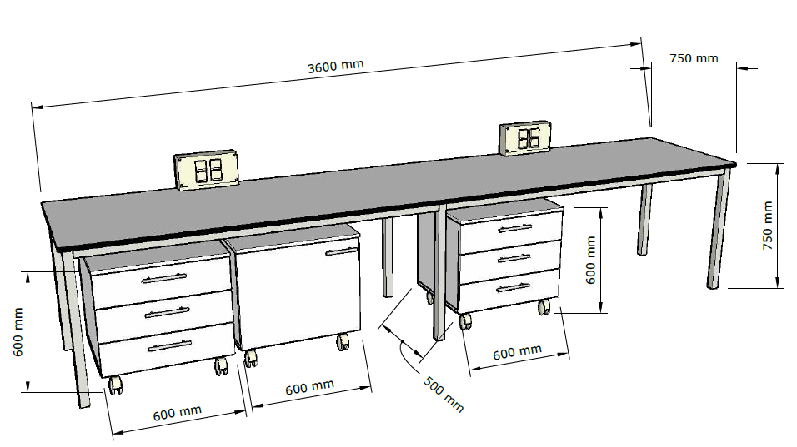
1.35 | LG36H | Laboratorijas galds 3600 mm H veida ar divām tumbām uz ritentiņiem  Telpa: 2.14 1 gab. | Gabarīti: 3600 x 750 x 750 mm +/- 10 mm  Metāla rāmis: H tipa rāmis (skat. 1.2. punktā)  Darba virsma: laboratorijas plastikāts (skat. 1.1. punktā)  Zem galda skapītis: 600 x 500 x 600 mm +/- 10 mm. Viena atvilktne, vienas durtiņas, viens plaukts iekšā.  Zem galda skapītis: 600 x 500 x 600 mm +/- 10 mm. Vienas durtiņas, viens plaukts iekšā.  Komunikāciju kanāls: 1 gab. Kanāla garums: 3600 mm  Pilnu aprakstu skat. 1.6. punktā. | 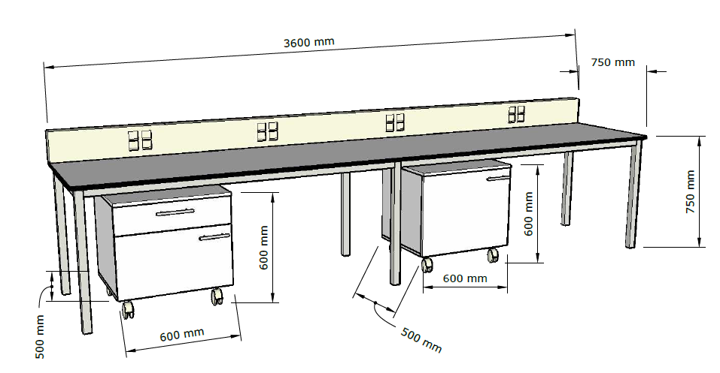
1.36 | LG9 | Laboratorijas galds 900 mm ar tumbu uz ritentiņiem  Telpa: 1.24 2 gab. | Gabarīti: 900 x 750 x 750 mm +/- 10 mm  Metāla rāmis: H tipa rāmis (skat. 1.2. punktā)  Darba virsma: laboratorijas plastikāts (skat. 1.1. punktā)  Zem galda skapītis: 450 x 500 x 600 mm +/- 10 mm. Pilnu aprakstu skatīties 1.4. punktā. | 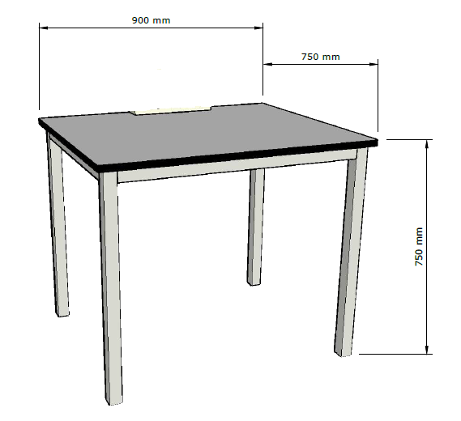
1.37 | LG9H | Laboratorijas galds 900 mm H veida ar tumbu uz ritentiņiem  Telpa: 1.25 1 gab. | Gabarīti: 900 x 750 x 750 mm +/- 10 mm  Metāla rāmis: H tipa rāmis (skat. 1.2. punktā)  Darba virsma: laboratorijas plastikāts (skat. 1.1. punktā)  Zem galda skapītis: 450 x 500 x 600 mm +/- 10 mm. Pilnu aprakstu skatīties 1.4. punktā.  Komunikāciju kanāls: 1 gab. Pilnu aprakstu skat. 1.6. punktā. | 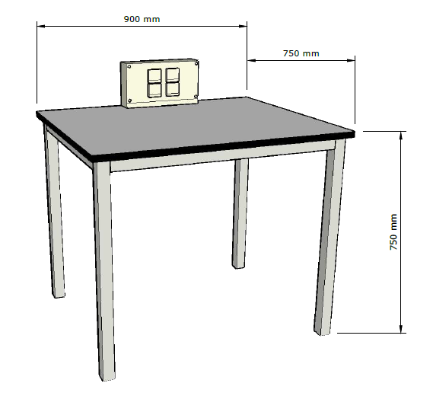
1.38 | LG9T | Laboratorijas galds tumba 900 mm  Telpa: 2.43 3 gab. | Gabarīti: 900 x 750 x 750 mm +/- 10 mm  Darba virsmas balstās uz zem galda skapīšiem  Darba virsma: laboratorijas plastikāts (skat. 1.1. punktā)  Zem galda skapītis: saskaņā ar skici  Komunikāciju kanāls: 1 gab. Pilnu aprakstu skat. 1.6. punktā.  Cokols: saskaņā ar 1.5. punktu | 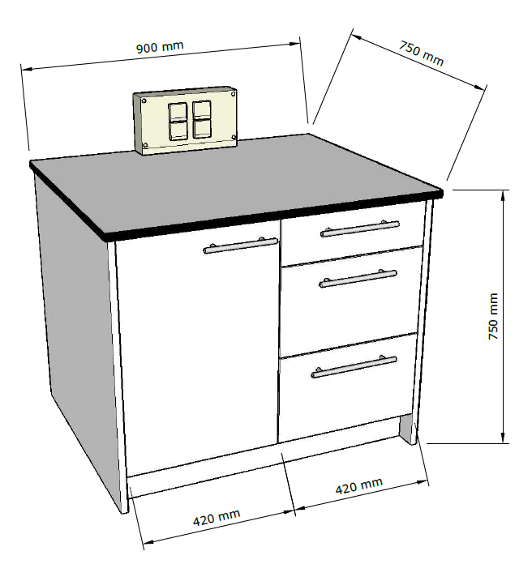
1.39 | OFST | Laboratorijas stūra galda datoram  Telpa: 2.23 1 gab. | Gabarīti: 1800+1350 x 600 x 750 mm +/- 10 mm  Metāla rāmis: H tipa rāmis (skat. 1.2. punktā)  Darba virsma: laboratorijas plastikāts (skat. 1.1. punktā)  Zem galda skapītis: 1 gab. 450 x 500 x 600 mm +/- 10 mm. Trīs atvilktnes. Pilnu aprakstu skat. 1.4. punktā | 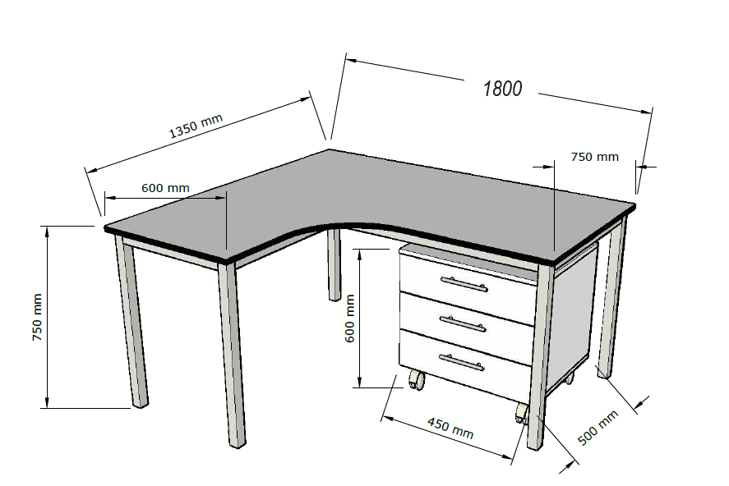
1.40 | RAT | Laboratorijas pārvietojamais galds ratiņi  Telpa: 2.23 1 gab. | Gabarīti: 1000 x 550 x 910 mm +/- 10 mm  Metāla rāmis: H tipa rāmis (skat. 1.2. punktā) Komplektā četri riteņi.  Darba virsma: laboratorijas plastikāts (skat. 1.1. punktā)  Darba virsma ir divos līmeņos saskaņā ar skici. | 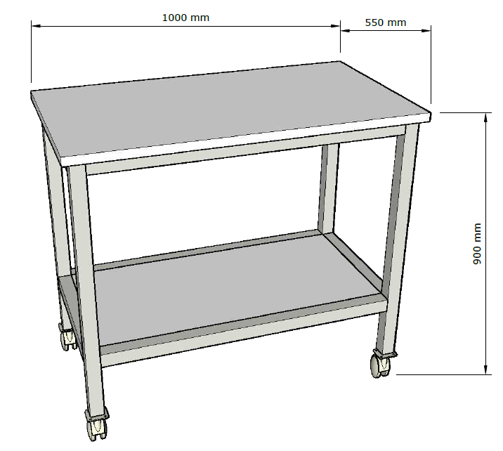
1.41 | LV | Lokāla velkme  Telpa: 1.24 3 gab.  Telpa: 2.37 2 gab.  Telpa: 2.38 3 gab.  Telpa: 2.24 1 gab.  Telpa: 2.43 2 gab. | Lokāla velkme paredzēta toksisku un kaitīgu eksperimenta tvaiku novadīšanai no darba zonas  Gaisa plūsmas apjoms: 120-150 m3/st (ventilators nav iekļauts)  Rokas garums 2000 mm +/- 10 mm  Caurules diametrs 75 mm.  Materiāls – ķīmiski izturīgs polipropilēns.  Kustīgi savienojumi – 3 gab.  Gaisa plūsmas ieslēgšanas/izslēgšanas mehānisms vārsts  Kupols no caurspīdīga plastikāta ar diametru 350 mm.  Sistēma ar gāzes amortizatoru.  Kronšteins montāžai pie griestiem | 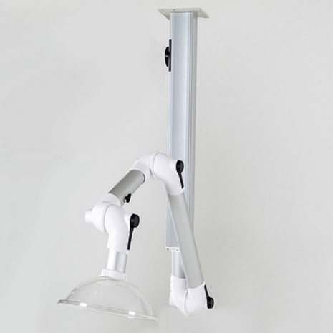
- Laboratorijas izlietnes
2.1 | IZ12 | Laboratorijas izlietne 1200 mm  Telpa: 2.38 1 gab. | Gabarīti: 1200 x 750 x 910 mm +/- 10 mm  Darba virsma: laboratorijas polipropilēns (skat. 1.1. punktā)  Iebūvēta izlietne vismaz 600 x 500 x 300 mm (no laboratorijas polipropilēns)  Zem galda skapis uz cokola: materiāls Sienas lamināts (skat. 1.1. punktā)  Divas durtiņas. Eņģes 170 grādi.  Ūdens maisītājs: 1 gab. (pilnu specifikāciju skat. 1.3 punktā)  Acu skalošanas duša: 1 gab. (pilnu specifikāciju skat. 1.3 punktā)  Komplektā trauku žāvēšanas dēlis no plastikāta ar vismaz 70 stieņiem trauku glabāšanai  Cokols saskaņā ar 1.5. punktu. | 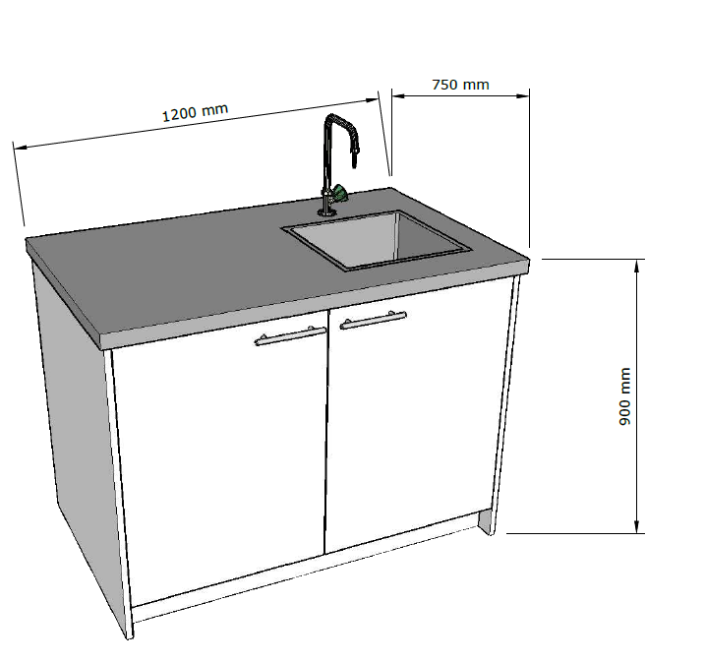
2.2 | IZ12A | Laboratorijas izlietne 1200 mm  Telpa: 2.18 1 gab. | Gabarīti: 1200 x 750 x 910 mm +/- 10 mm  Darba virsma: laboratorijas polipropilēns (skat. 1.1. punktā)  Iebūvēta izlietne vismaz 500 x 400 x 300 mm (no laboratorijas polipropilēns)  Zem galda skapis uz cokola: materiāls Sienas lamināts (skat. 1.1. punktā)  Divas durtiņas. Eņģes 170 grādi.  Ūdens maisītājs: 1 gab. (pilnu specifikāciju skat. 1.3. punktā)  Acu skalošanas duša: 1 gab. (pilnu specifikāciju skat. 1.3 punktā)  Komplektā trauku žāvēšanas dēlis no plastikāta ar vismaz 70 stieņiem trauku glabāšanai  Cokols saskaņā ar 1.5.punktu | 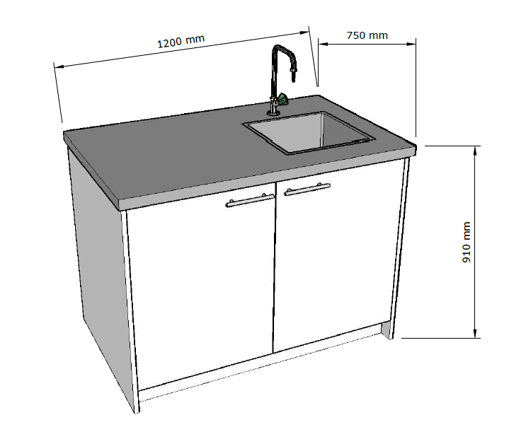
2.3 | IZ12V | Laboratorijas izlietne ar velkmi no apakšas 1200 mm  Telpa: 2.23a 1 gab.  Telpa: 2.25 1 gab. | Gabarīti: 1200 x 750 x 910 mm +/- 10 mm  Darba virsma: laboratorijas polipropilēns (skat. 1.1. punktā)  Iebūvēta izlietne vismaz 500 x 400 x 300 mm (no laboratorijas polipropilēns)  Zem galda skapis uz cokola: materiāls Sienas lamināts (skat. 1.1. punktā)  Divas durtiņas. Eņģes 170 grādi.  Ūdens maisītājs: 1 gab. (pilnu specifikāciju skat. 1.3 punktā)  Acu skalošanas duša: 1 gab. (pilnu specifikāciju skat. 1.3 punktā)  Komplektā trauku žāvēšanas dēlis no plastikāta ar vismaz 70 stieņiem trauku glabāšanai  Cokols saskaņā ar 1.5. punktu.  Izlietnei jābūt aprīkotai ar ventilācijas spraugām mazgāšanas zonā. Ventilācijas pieslēgums DN50. Ventilācijas patēriņš 2m3/st.
2.4 | IZ20 | Laboratorijas izlietne 2000 mm  Telpa: 2.14 1 gab. | Gabarīti: 2000 x 750 x 910 mm +/- 10 mm  Darba virsma: laboratorijas polipropilēns (skat. 1.1. punktā)  Iebūvēta izlietne: 2 gab. vismaz 500 x 400 x 300 mm (no laboratorijas polipropilēns)  Zem galda skapis uz cokola: materiāls Sienas lamināts (skat. 1.1. punktā)  Divas durtiņas. Eņģes 170 grādi.  Ūdens maisītājs: 2 gab. (pilnu specifikāciju skat. 1.3. punktā)  Acu skalošanas duša: 1 gab. (pilnu specifikāciju skat. 1. 3 punktā)  Komplektā trauku žāvēšanas dēlis no plastikāta ar vismaz 70 stieņiem trauku glabāšanai  Cokols saskaņā ar 1.5. punktu. | 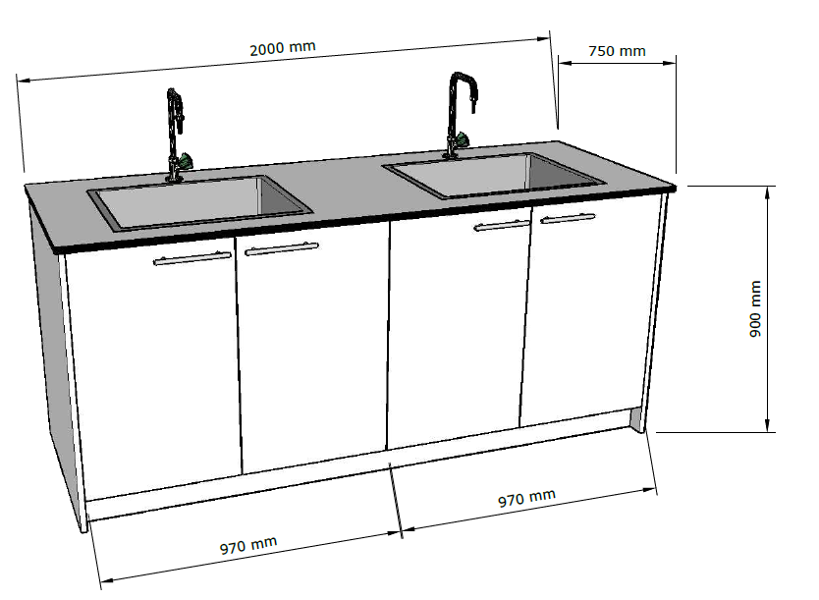
2.5 | IZ22V | Laboratorijas izlietne ar velkmi no apakšas 2200 mm  Telpa: 2.24 1 gab. | Gabarīti: 2200 x 750 x 910 mm +/- 10 mm  Darba virsma: laboratorijas polipropilēns (skat. 1.1. punktā)  Iebūvēta izlietne vismaz 500 x 400 x 300 mm (no laboratorijas polipropilēns)  Zem galda skapis uz cokola: materiāls Sienas lamināts (skat. 1.1. punktā) Platums 800 mm saskaņā ar skici.  Divas durtiņas. Eņģes 170 grādi.  Zem galda skapis uz cokola: materiāls Sienas lamināts (skat. 1.1. punktā) Platums 500 mm saskaņā ar skici.  Vienas durtiņas. Eņģes 170 grādi.  Ūdens maisītājs: 1 gab. (pilnu specifikāciju skat. 1.3. punktā)  Acu skalošanas duša: 1 gab. (pilnu specifikāciju skat. 1.3. punktā)  Komplektā trauku žāvēšanas dēlis no plastikāta ar vismaz 70 stieņiem trauku glabāšanai  Cokols saskaņā ar 1.5. punktu  Komunikāciju kanāls: 1 gab. Pilnu aprakstu skat. 1.6. punktā.  Izlietnei jābūt aprīkotai ar ventilācijas spraugām mazgāšanas zonā. Ventilācijas pieslēgums DN50. Ventilācijas patēriņš 2m3/st. | 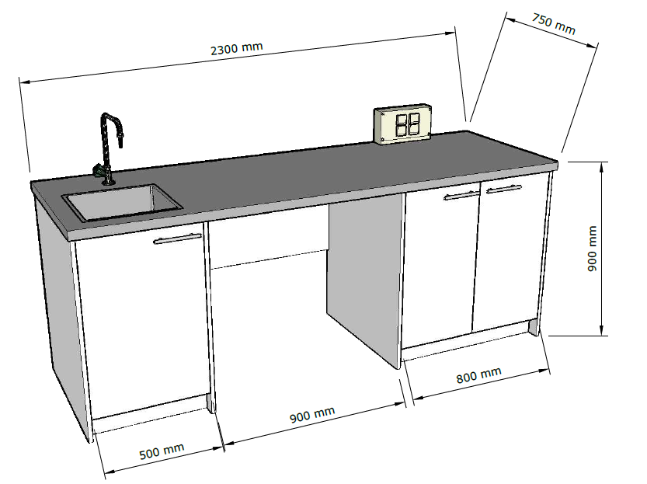
2.6 | IZ37 | Laboratorijas izlietne 3700 mm izlietnes pa vidu  Telpa: 2.41 1 gab. | Gabarīti: 3700 x 750 x 910 mm +/- 10 mm  Darba virsma: laboratorijas polipropilēns (skat. 1.1. punktā)  Iebūvēta izlietne vismaz 400 x 400 x 250 mm (no laboratorijas polipropilēns) 2 gab.  Zem galda skapis uz cokola: materiāls Sienas lamināts (skat. 1.1. punktā)  Divas durtiņas. Eņģes 170 grādi.  Ūdens maisītājs: 2 gab. (pilnu specifikāciju skat. 1.3. punktā)  Acu skalošanas duša: 1 gab. (pilnu specifikāciju skat. 1.3. punktā)  Komplektā trauku žāvēšanas dēlis no plastikāta ar vismaz 70 stieņiem trauku glabāšanai  Zem galda skapīši saskaņā ar skici  Cokols saskaņā ar 1.5. punktu | 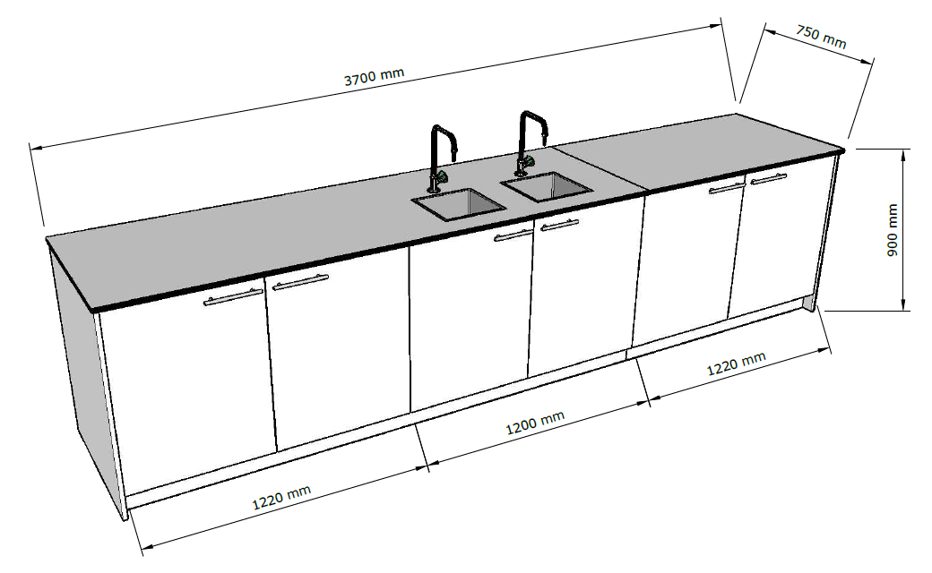
2.7 | IZ6 | Laboratorijas izlietne 600 mm  IZ6  Telpa: 1.23 1 gab.  Telpa: 2.29 1 gab.  Telpa: 2.30 1 gab.  Telpa: 2.32 1 gab.  Telpa: 2.34 1 gab.  Telpa: 2.35 1 gab.  Telpa: 2.04 1 gab.  Telpa: 2.37 1 gab.  Telpa: 2.40 1 gab.  Telpa: 2.43 1 gab. | Gabarīti: 600 x 750 x 910 mm +/- 10 mm  Darba virsma: laboratorijas polipropilēns (skat. 1.1. punktā)  Iebūvēta izlietne vismaz 400 x 400 x 250 mm (no laboratorijas polipropilēns)  Zem galda skapis uz cokola: materiāls Sienas lamināts (skat. 1.1. punktā)  Divas durtiņas. Eņģes 170 grādi.  Ūdens maisītājs: 1 gab. (pilnu specifikāciju skat. 1.3. punktā)  Acu skalošanas duša: 1 gab. (pilnu specifikāciju skat. 1.3. punktā)  Komplektā trauku žāvēšanas dēlis no plastikāta ar vismaz 70 stieņiem trauku glabāšanai  Cokols saskaņā ar 1.5. punktu | 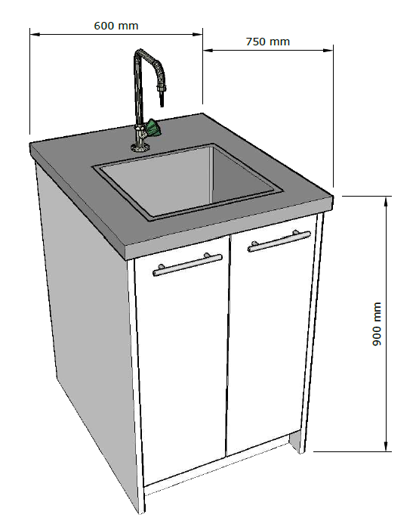
2.8 | IZ6A | Laboratorijas izlietne 600 mm  Telpa: 1.24 1 gab.  Telpa: 1.25 1 gab. | Gabarīti: 600 x 750 x 910 mm +/- 10 mm  Darba virsma: laboratorijas polipropilēns (skat. 1.1. punktā)  Iebūvēta izlietne vismaz 400 x 400 x 250 mm (no laboratorijas polipropilēna)  Zem galda skapis uz cokola: materiāls Sienas lamināts (skat. 1.1. punktā)  Divas durtiņas. Eņģes 170 grādi.  Ūdens maisītājs: 1 gab. (pilnu specifikāciju skat. 1.3. punktā)  Komplektā trauku žāvēšanas dēlis no plastikāta ar vismaz 70 stieņiem trauku glabāšanai  Cokols saskaņā ar 1.5. punktu
- Laboratorijas krēsli
3.1 | GOL | Laboratorijas krēsls  Telpa: 2.24 1 gab. | Gabarīti saskaņā ar skici  Pieci riteņi  Sēdekļa apdare: mākslīgā āda | 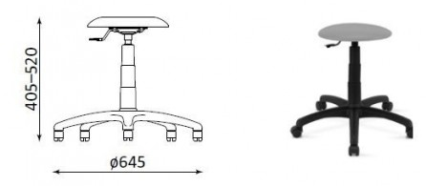
3.2 | GTP | Laboratorijas krēsls GTP  Telpa: 2.18 2 gab.  Telpa: 2.24 1 gab. | Gabarīti saskaņā ar skici  Materiāls: plastikāts  Roku atbalsti  Pieci riteņi ar gumijas vai silikona pārklājumu | 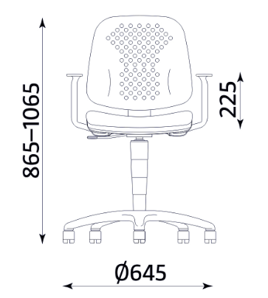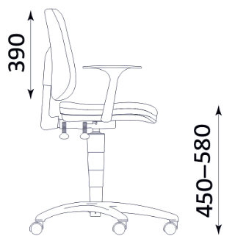
3.3 | R2 | Laboratorijas krēsls  2 gab. | Gabarīti: saskaņa ar skici  Materiāls: plastikāts  Pieci riteņi ar gumijas pārklājumu  Roku atbalsti | 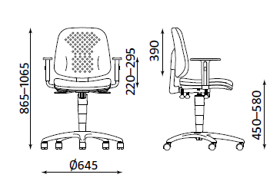
3.4 | ST26 | Laboratorijas krēsls  19 gab. | Krēslam ir jābūt ar ķīmiski un mehāniski izturīgu virsmu.  Materiāls – poliuretāns, ķīmiski izturīgs un viegli kopjams.  Jābūt gāzes amortizatoram. Sēdekļa augstumam jābūt maināmam  Jābūt metāla piecstaru krēsla bāzei ar 5 gumijas riteņiem. Jābūt iespējai uzstādīt roku atbalstus. Augstumam jābūt maināmam vismaz 405 ÷ 540 mm robežās.  Gāzes atspere.  Roku atbalsti. | 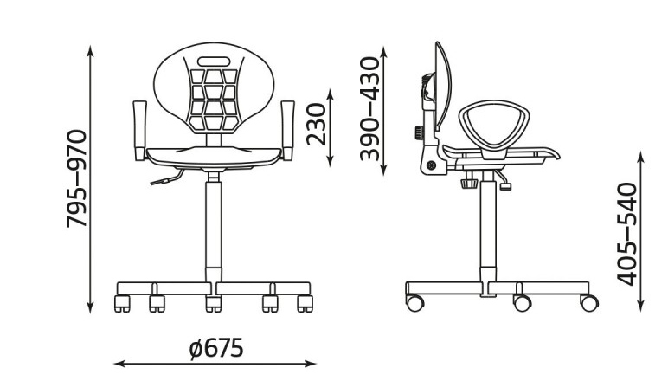
3.5 | WOR | Laboratorijas krēsls  2 gab. | Krēslam ir jābūt ar ķīmiski un mehāniski izturīgu virsmu.  Materiāls – poliuretāns, ķīmiski izturīgs un viegli kopjams.  Jābūt gāzes amortizatoram. Sēdekļa augstumam jābūt maināmam | 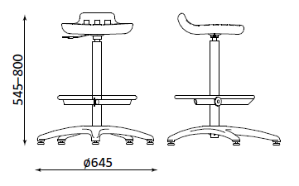
- Laboratorijas skapji un plaukti
4.1 | ANT1050 | Antresols 1050 mm  Telpa: 2.04 2 gab. | Gabarīti: 1050 x 300 x 800 mm +/- 10 mm  Materiāls: Sienas lamināts (skat. 1.1. punktu)  Komplektācija: 2 plaukti ar iespēju mainīt augstumu.  Divas vērtnes  Metāla rokturi. Slēdzene. Eņģes 170 grādi. | 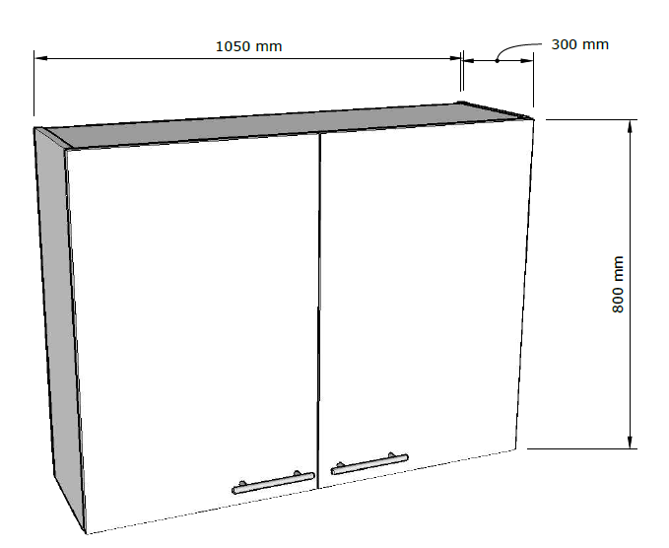
4.2 | ANT12 | Antresols 1200 mm  Telpa: 2.25 1 gab. | Gabarīti: 1200 x 300 x 800 mm +/- 10 mm  Materiāls: Sienas lamināts (skat. 1.1. punktu)  Komplektācija: 2 plaukti ar iespēju mainīt augstumu.  Divas vērtnes  Metāla rokturi. Slēdzene. Eņģes 170 grādi. | 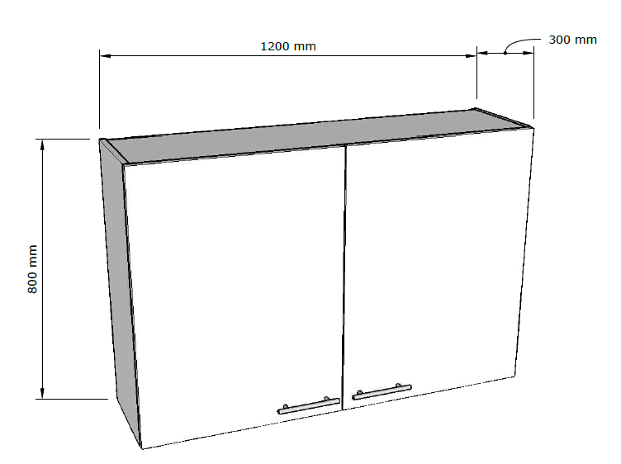
4.3 | ANT15 | Antresols 1500 mm  Telpa: 1.23 1 gab. | Gabarīti: 1500 x 300 x 800 mm +/- 10 mm  Materiāls: Sienas lamināts (skat. 1.1. punktu)  Komplektācija: 2 plaukti ar iespēju mainīt augstumu.  Trīs vērtnes ar stiklu  Metāla rokturi. Slēdzene. Eņģes 170 grādi. | 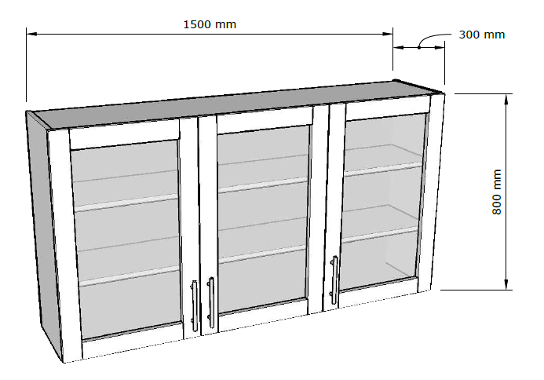
4.4 | ANT15A | Antresols 1500 mm  Telpa: 2.37 1 gab. | Gabarīti: 1500 x 300 x 800 mm +/- 10 mm  Materiāls: Sienas lamināts (skat. 1.1. punktu)  Komplektācija: 2 plaukti ar iespēju mainīt augstumu.  Trīs vērtnes  Metāla rokturi. Slēdzene. Eņģes 170 grādi. | 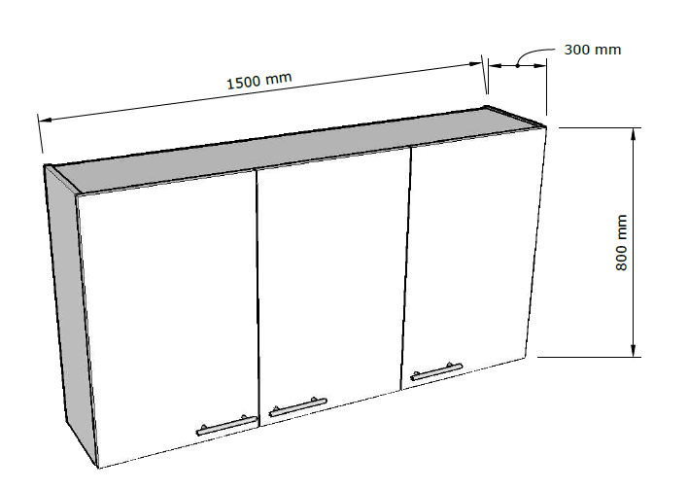
4.5 | ANT6 | Antresols 600 mm  Telpa: 2.29 2 gab.  Telpa: 2.38 2 gab. | Gabarīti: 600 x 300 x 800 mm +/- 10 mm  Materiāls: Sienas lamināts (skat. 1.1. punktu)  Komplektācija: 2 plaukti ar iespēju mainīt augstumu.  Divas vērtnes  Metāla rokturi. Slēdzene. Eņģes 170 grādi. | 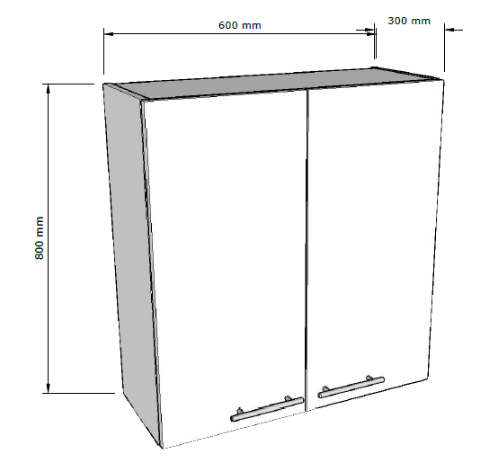
4.6 | ANT7 | Antresols ar iebūvētu apgaismojumu 700 mm  Telpa: 2.31 6 gab.  Telpa: 2.35 7 gab. | Gabarīti: 700 x 300 x 800 mm +/- 10 mm  Materiāls: Sienas lamināts (skat. 1.1. punktu)  Komplektācija: 2 plaukti ar iespēju mainīt augstumu.  Divas vērtnes  Metāla rokturi. Slēdzene. Eņģes 170 grādi.  Iebūvēts LED apgaismojums profilā. Gaismas virziens: uz galdu. Komplektā ieslēgšanas slēdzis uz profila. | 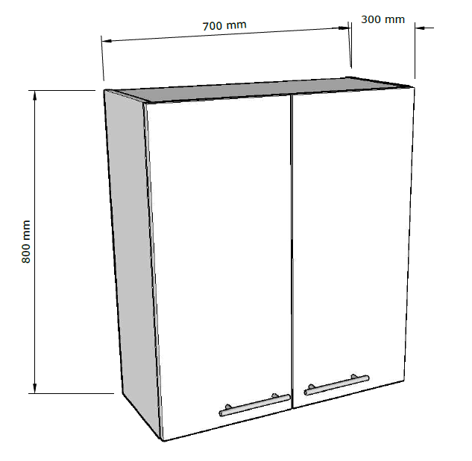
4.7 | ANT75 | Antresols ar iebūvētu apgaismojumu 750 mm  Telpa: 2.34 7 gab. | Gabarīti: 750 x 300 x 800 mm +/- 10 mm  Materiāls: Sienas lamināts (skat. 1.1. punktu)  Komplektācija: 2 plaukti ar iespēju mainīt augstumu.  Divas vērtnes  Metāla rokturi. Slēdzene. Eņģes 170 grādi.  Iebūvēts LED apgaismojums profilā. Gaismas virziens: uz galdu. Komplektā ieslēgšanas slēdzis uz profila. | 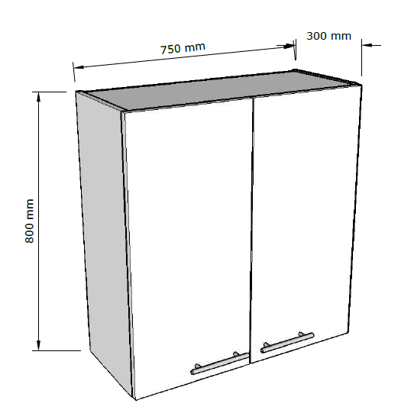
4.8 | ANT75A | Antresols 750 mm  Telpa: 2.18 4 gab.  Telpa: 2.24 2 gab. | Gabarīti: 750 x 300 x 800 mm +/- 10 mm  Materiāls: Sienas lamināts (skat. 1.1. punktu)  Komplektācija: 2 plaukti ar iespēju mainīt augstumu.  Divas vērtnes  Metāla rokturi. Slēdzene. Eņģes 170 grādi.
4.9 | ANT75B | Antresols 750 mm  Telpa: 2.23a 2 gab. | Gabarīti: 750 x 300 x 800 mm +/- 10 mm  Materiāls: Sienas lamināts (skat. 1.1. punktu)  Komplektācija: 2 plaukti ar iespēju mainīt augstumu.  Divas vērtnes  Metāla rokturi. Bez slēdzenes. Eņģes 170 grādi.
4.10 | ANT9 | Antresols 900 mm  ANT9  Telpa: 1.24 2 gab.  Telpa: 1.25 5 gab.  Telpa: 2.37 3 gab.  Telpa: 2.43 4 gab. | Gabarīti: 900 x 300 x 800 mm +/- 10 mm  Materiāls: Sienas lamināts (skat. 1.1. punktu)  Komplektācija: 2 plaukti ar iespēju mainīt augstumu.  Divas vērtnes  Metāla rokturi. Slēdzene. Eņģes 170 grādi. | 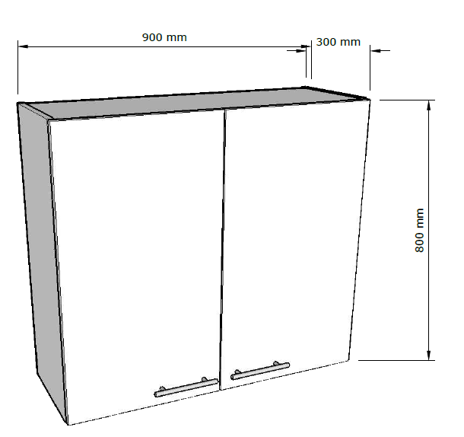
4.11 | ANT9A | Antresols ar iebūvētu apgaismojumu 900 mm  Telpa: 022 2 gab.  Telpa: 023 2 gab.  Telpa: 2.30 6 gab. | Gabarīti: 900 x 300 x 800 mm +/- 10 mm  Materiāls: Sienas lamināts (skat. 1.1. punktu)  Komplektācija: 2 plaukti ar iespēju mainīt augstumu.  Divas vērtnes  Metāla rokturi. Slēdzene. Eņģes 170 grādi.  Iebūvēts LED apgaismojums profilā. Gaismas virziens: uz galdu. Komplektā ieslēgšanas slēdzis uz profila.
4.12 | ANT9IZ | Antresols virs esošās izlietnes  Telpa: 023 1 gab. | Gabarīti: 900 x 300 x 800 mm +/- 10 mm  Materiāls: Sienas lamināts (skat. 1.1. punktu)  Komplektācija: 2 plaukti ar iespēju mainīt augstumu.  Divas vērtnes  Metāla rokturi. Slēdzene. Eņģes 170 grādi.
4.13 | ANT9R | Antresols 900 mm  Telpa: 2.39 3 gab. | Gabarīti: 900 x 300 x 800 mm +/- 10 mm  Materiāls: Sienas lamināts (skat. 1.1. punktu)  Komplektācija: 2 plaukti ar iespēju mainīt augstumu.  Divas vērtnes ar rūdītu stiklu  Metāla rokturi. Slēdzene. Eņģes 170 grādi. | 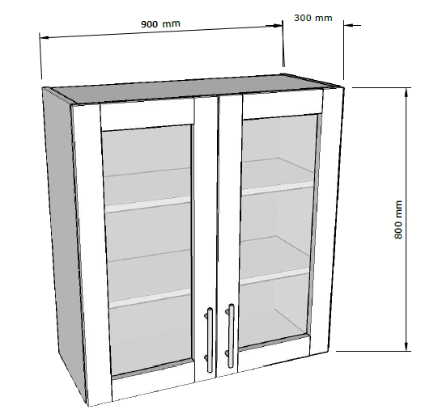
4.14 | IZP3V | Izvelkams skapis reaģentiem  IZP3V  Telpa: 2.34 1 gab.  Telpa: 2.35 1 gab. | Gabarīti: 300 x 600 x 2000 mm +/- 10 mm  Materiāls: Sienas lamināts (skat. 1.1. punktu)  Komplektācija:  1 sekcija ar uzstādītiem 5 izvelkamiem groziem  Katram grozam ir polipropilēna paplāte  Cokols (skat. 1.5. punktu) | 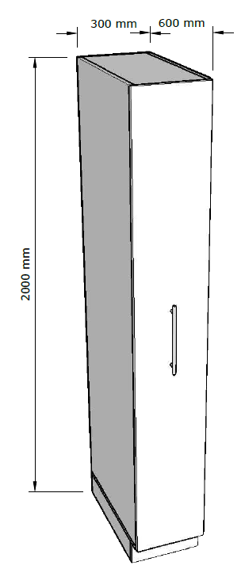
4.15 | LGS10 | Laboratorijas skapis ar antresolu 1000 mm  Telpa: 2.14 1 gab. | Gabarīti: 1000 x 540 x 2000 mm +/- 10 mm  Materiāls: Sienas lamināts (skat. 1.1. punktu)  Komplektācija:  5 atvilktnes, pilnas atvēršanas mehānismi ar bremzi  Divas vērtnes. Trīs plaukti iekšā  Metāla rokturi. Eņģes 170 grādi.  Cokols (skat. 1.5. punktu) | 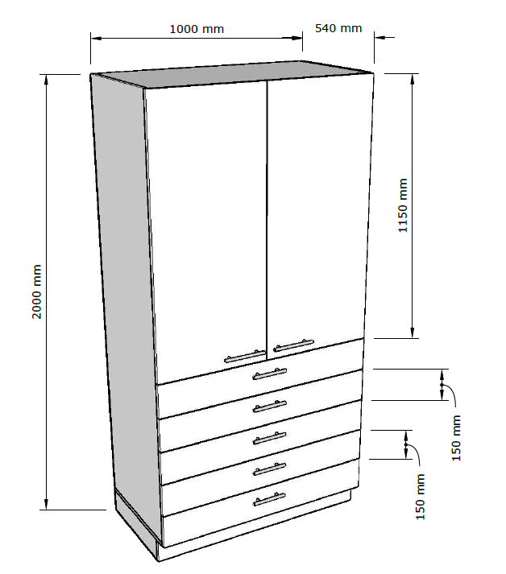
4.16 | LGS12 | Laboratorijas skapis ar antresolu 1200 mm  LGS12  Telpa: 024 1 gab.  Telpa: 2.29 1 gab. | Gabarīti: 1200 x 540 x 2400 mm +/- 10 mm  Materiāls: Sienas lamināts (skat. 1.1. punktu)  Komplektācija:  Četras vērtnes. Kopā 6 plaukti.  Metāla rokturi. Eņģes 170 grādi.  Cokols (skat. 1.5. punktu) | 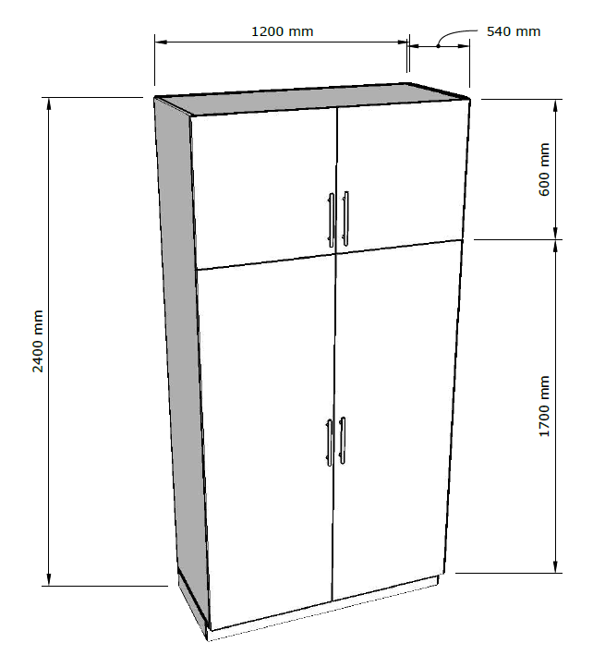
4.17 | LGS12A | Laboratorijas skapis 1200 mm  Telpa: 2.04 1 gab. | Gabarīti: 1200 x 540 x 2000 mm +/- 10 mm  Materiāls: Sienas lamināts (skat. 1.1. punktu)  Komplektācija: 4 plaukti ar iespēju mainīt augstumu.  Divas vērtnes ar rūdītu stiklu  Metāla rokturi. Slēdzene. Eņģes 170 grādi. | 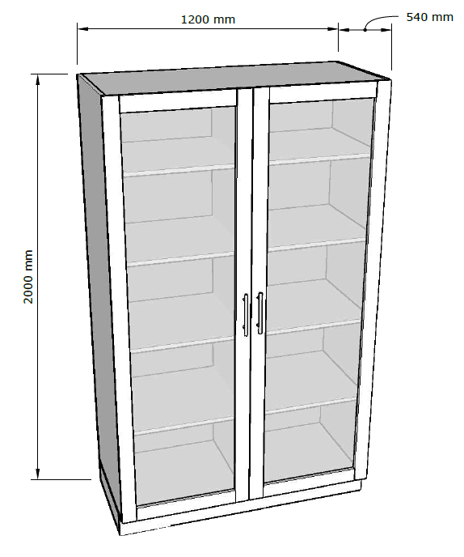
4.18 | LGS12B | Laboratorijas skapis 1200 mm  Telpa: 2.38 1 gab. | Gabarīti: 1200 x 540 x 2000 mm +/- 10 mm  Materiāls: Sienas lamināts (skat. 1.1. punktu)  Komplektācija: 4 plaukti ar iespēju mainīt augstumu.  Divas vērtnes  Metāla rokturi. Slēdzene. Eņģes 170 grādi. | 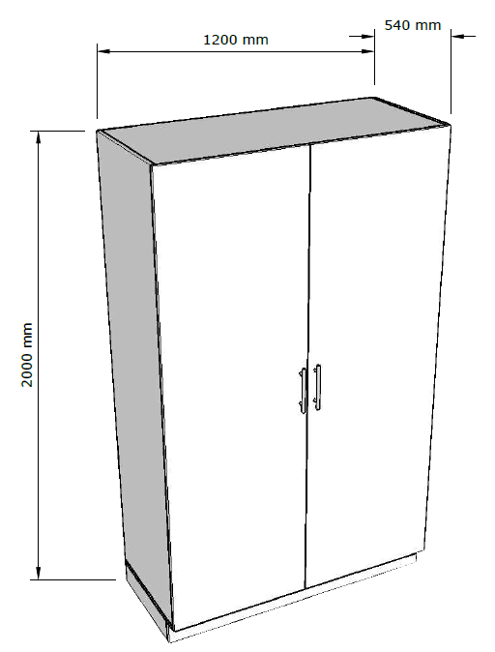
4.19 | LGS12C | Laboratorijas glabāšanas skapis 1200 mm  Telpa: 2.25 1 gab. | Gabarīti: 1200 x 540 x 2000 mm +/- 10 mm  Materiāls: Sienas lamināts (skat. 1.1. punktu)  Komplektācija:  Divas vērtnes. Kopā 4 plaukti  Metāla rokturi. Eņģes 170 grādi.  Cokols (skat. 1.5. punktu) | 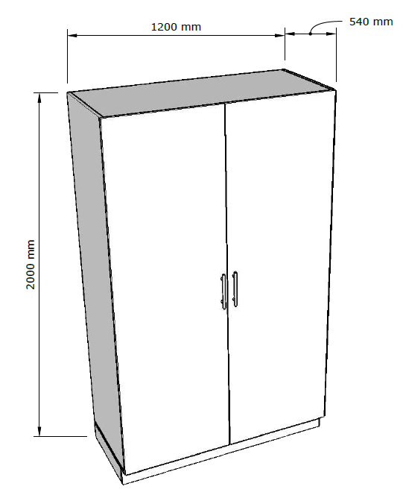
4.20 | LGS12P12 | Skapis arhīvam  Telpa: 024 1 gab. | Gabarīti: 1200 x 540 x 2400 mm +/- 10 mm  Materiāls: Sienas lamināts (skat. 1.1. punktu)  Komplektācija:  9 atvilktnes, pilnas atvēršanas mehānismi ar bremzi  Divas vērtnes. Trīs plaukti iekšā  Metāla rokturi. Eņģes 170 grādi.  Cokols (skat. 1.5. punktu) | 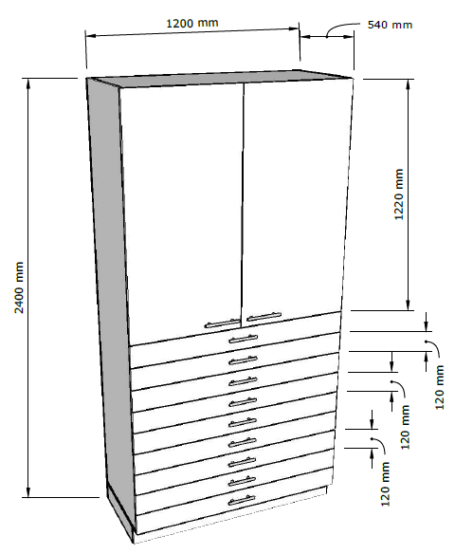
4.21 | LGS12P20 | Skapis arhīvam  Telpa: 024 1 gab. | Gabarīti: 1200 x 540 x 2400 mm +/- 10 mm  Materiāls: Sienas lamināts (skat. 1.1. punktu)  Komplektācija:  6 atvilktnes, pilnas atvēršanas mehānismi ar bremzi  Četras vērtnes. Katrā nodalījumā viens plaukts.  Metāla rokturi. Eņģes 170 grādi.  Cokols (skat. 1.5. punktu) | 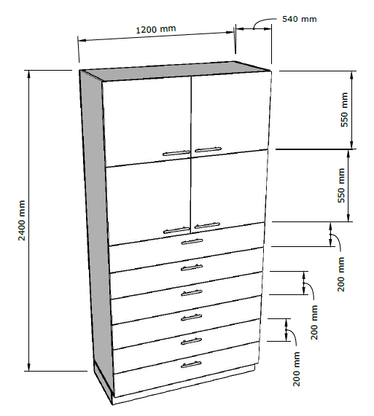
4.22 | LGS12X | Skapis arhīvam  LGS12X  Telpa: 2.30 1 gab. | Gabarīti: 1200 x 540 x 2000 mm +/- 10 mm  Materiāls: Sienas lamināts (skat. 1.1. punktu)  Komplektācija:  5 atvilktnes, pilnas atveršanas mehānismi ar bremzi  Divas vērtnes. Tris plaukti iekšā  Metāla rokturi. Eņģes 170 grādi.  Cokols (skat. 1.5. punktu) | 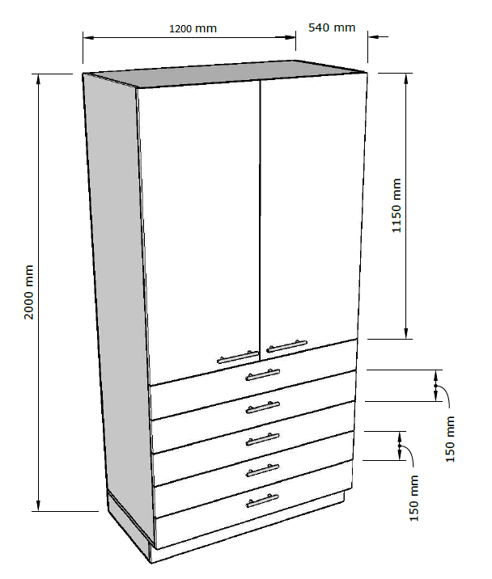
4.23 | LGS6 | Laboratorijas skapis 600 mm  Telpa: 024 3 gab. | Gabarīti: 600 x 540 x 2400 mm +/- 10 mm  Materiāls: Sienas lamināts (skat. 1.1. punktu)  Komplektācija:  Divas vērtnes. Kopā 5 plaukti  Metāla rokturi. Eņģes 170 grādi.  Cokols (skat. 1.5. punktu) | 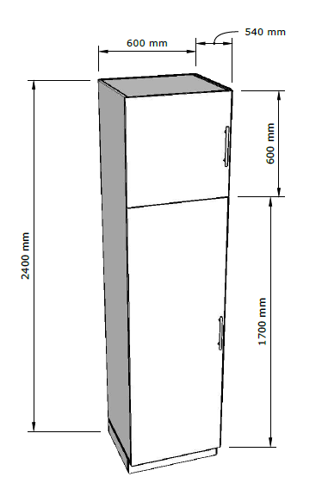
4.24 | LGS6A | Laboratorijas skapis 600 mm  Telpa: 1.24 2 gab. | Gabarīti: 600 x 370 x 2000 mm +/- 10 mm  Materiāls: Sienas lamināts (skat. 1.1. punktu)  Komplektācija:  Viena vērtne. Kopā 4 plaukti  Metāla rokturi. Eņģes 170 grādi.  Cokols (skat. 1.5. punktu) | 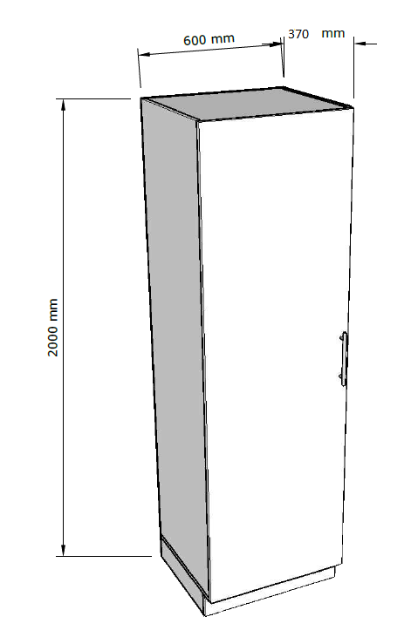
4.25 | LGS6B | Laboratorijas skapis birstēm ar antresolu 600 mm  Telpa: 2.14 1 gab. | Gabarīti: 600 x 540 x 2400 mm +/- 10 mm  Materiāls: Sienas lamināts (skat. 1.1. punktu)  Komplektācija:  Divas vērtnes.  Metāla rokturi. Eņģes 170 grādi. Cokols (skat. 1.5. punktu)
4.26 | LGS6E | Laboratorijas skapis 600 mm  Telpa: 2.34 1 gab. | Gabarīti: 600 x 540 x 2000 mm +/- 10 mm  Materiāls: Sienas lamināts (skat. 1.1. punktu)  Komplektācija:  Viena vērtne. Kopā 4 plaukti  Metāla rokturi. Eņģes 170 grādi.  Cokols (skat. 1.5. punktu) | 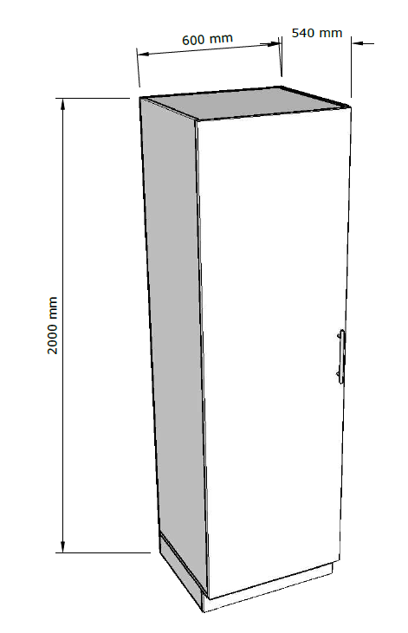
4.27 | LGS6C | Laboratorijas skapis ar antresolu 600 mm  Telpa: 2.14 1 gab.  Telpa: 2.29 6 gab.  Telpa: 2.18 2 gab. | Gabarīti: 600 x 540 x 2400 mm +/- 10 mm  Materiāls: Sienas lamināts (skat. 1.1. punktu)  Komplektācija:  Divas vērtnes. Kopā 5 plaukti  Metāla rokturi. Eņģes 170 grādi.  Cokols (skat. 1.5. punktu)
4.28 | LGS6D | Laboratorijas skapis 600 mm  Telpa: 2.32 1 gab. | Gabarīti: 600 x 540 x 2000 mm +/- 10 mm  Materiāls: Sienas lamināts (skat. 1.1. punktu)  Komplektācija:  5 atvilktnes, pilnas atvēršanas mehānismi ar bremzi  Divas vērtnes. Trīs plaukti iekšā  Metāla rokturi. Eņģes 170 grādi.  Cokols (skat. 1.5. punktu) | 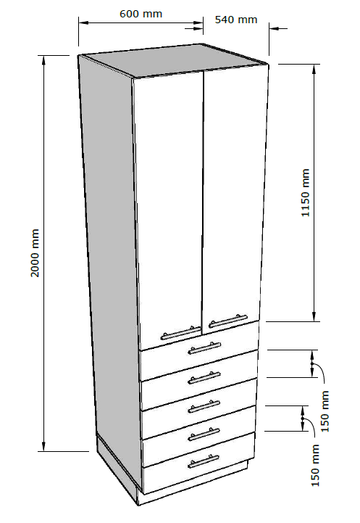
4.29 | PL6 | Laboratorijas plaukts  Telpa: 2.29 1 gab. | Gabarīti: 600 x 540 x 2400 mm +/- 10 mm  Materiāls: Sienas lamināts (skat. 1.1. punktu)  Komplektācija: 5 plaukti | 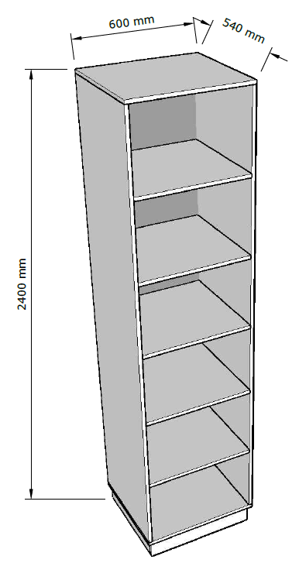
Iepirkuma 2. daļa – Laminārie skapji un skapji ar ventilāciju
- Laminārie skapji
5.1 | LAM12 | Laminārais skapis 1200 mm  Telpa: 2.35 1 gab. | Atbilst mikrobioloģiskās drošības kabinetu II klasei, A2 tipam.  Sertificēts saskaņā ar EN 12469. CE sertifikāts saskaņā ar Machinery Directive 89/392/ EEC, 91/368/EEC, 93/44/EEC 93/68/EEC.  Gaisa sterilitāte tiek nodrošināta ar H14 klases HEPA filtriem ar 99,999% efektivitāti 0,3 mikronu daļiņām (visvairāk iekļuvušais daļiņu diametrs) (efektivitāte> = 99,995% vismaz 0,1-0,2 mikronu daļiņām saskaņā ar NE 1822-1). Pastāvīga HEPA filtru kalpošanas laika uzraudzība.  Iekšējā tīrība: vismaz ISO 3 vai augstākā (saskaņā ar ISO14644-1).  Lejupplūsmas/izplūdes attiecība: 70%/30% vai labāka. Izplūdes gaisa apjoms: 400 m3/h ± 5%. Laminārā gaisa plūsmas ātrums: 0,38 +/- 0,02 m/s.  Automātiska iepriekš iestatītu gaisa plūsmu apjomu kontrole.  Augsta gaisa plūsmas stabilitāte gan pārejas traucējumu, gan pakāpeniskas filtru aizsērēšanas gadījumā.  Motorventilators: DC Elektroniski vadāms centrbēdzes ventilators ar automātisku ātruma regulēšanu, balstoties uz filtra aizsērēšanas stāvokli, ar tilpuma sensoru izplūdes gaisa plūsmas kontrolei. IP55 aizsardzības līmenis vai labāks. Bez sprieguma kontakts izplūdes ventilatora tālkontrolei.  Gaismas intensitāte uz darba virsmas vismaz 1200 luksi. Apgaismojuma spektrs – baltā gaisma. Iekārta papildus aprīkota ar UV lampu.  Skaņas spiediena līmenis zem 50 dB (A).  Pastāvīga darba apstākļu pārraudzība.  Nepārtraukta priekšējās barjeras gaisa plūsmas kontrole operatora drošībai.  Izplūdes un recirkulācijas plūsmas ātrumi nodrošina vismaz 25 gaisa maiņas minūtē darba zonā (sadalījums 30%/70%).  Priekšējās barjeras gaisa ātrums ≥ 0,5 m/s.  Apertūras aizsardzības jeb daļiņu aiztures efektivitātes koeficients (Apf) ≥ 1,5 x 105.  Tīrāmības indeksa CC pakāpe vai labāka (EN 12296 pārbaudīts un sertificēts).  Virsmas vibrācija zem 0,005 mm RMS no 20 Hz līdz 20 000 Hz (pārbaudīts un sertificēts pēc ISO5349)  Trauksmes signāli. Signāls par zemu barjeru, strāvas padeves pārtraukuma trauksme.  Automātiska sākotnējo apstākļu atiestatīšana strāvas padeves pārtraukuma gadījumā.  Nepieciešamais elektrības pieslēgums 220-240V, maksimāli patērētā strāva (visiem barošanas punktiem) 3A, maksimālā jauda (pie ieslēgtas gaisa plūsmas un apgaismojuma) ne lielāka kā 330W.  Paškalibrēšanas cikls tiek veikts, ieslēdzot skapi.  Ir iespēja kabinetu pārslēgt režīmā ar samazinātu enerģijas patēriņu un trokšņa līmeni, saglabājot iekšējo darba zonu sterilu darba starplaikos  Darba zonas izmērs: 1250 ± 20 mm.  Regulējams balsta rāmis ar iespēju mainīt augstumu robežās no 740 mm ± 10 mm līdz 900 mm ± 10 mm  Komplektā jābūt kapsulas tipa filtram:  1) poru lielums 0,3 µm ± 0,05 µm;  2) maksimālais ieplūdes spiediens nedrīkst pārsniegt 80 psig;  3) savienojumu tips: sanitārais atloks 19 mm ± 1mm;  4) korpusam jābūt no polipropilēna vai ekvivalenta materiāla;  5) maksimālais diferenciālais spiediens nedrīkst pārsniegt 5 bar;  6) jāiztur vismaz 3 ciklu sterilizācija pa 30 min katrs pie 125 °C ± 2 °C;  7) filtra garums nedrīkst pārsniegt 22 cm un diametrs nedrīkst pārsniegt 11 cm;  8) jābūt iepakotam dubultā iepakojumā.  Bīdāms vērtnes logs ar viedu kontroli. Siksnu spriegošanas kontroles sistēma. Elektriski vadāms bīdāms daudzslāņu drošības stikla logs. Vismaz 20 cm priekšējā atvere, ērti sānu logi.  5° slīpa priekšējā konstrukcija. Slīpa darba kameras aizmugure lejupplūsmas sadalīšanai (korpusa karkass testēts atbilstoši EN 12298 un sertificēts hermētiskumam).  Darba virsma dalīta sektoros ērtākai tīrīšanai, izgatavota no nerūsējošā tērauda (AISI304 vai AISI316). Nerūsējošā tērauda iekšējās virsmas ar SB apdari (ieskaitot novades paliktni).  Gan izplūdes, gan galvenie filtri ir aprīkoti ar membrānu, kas novietotas lejupplūsmā, un kas darbojas kā gaisa ātruma izlīdzināšanas izplešanās kolektors, kā arī norāda uz filtra bojājumiem.  Darbināms ar atslēgu, kuru var izņemt, kad iekārta ir drošā režīmā. Drošā režīma indikācija, iepriekšējs brīdinājums pirms faktisko trauksmes apstākļu sasniegšanas.  Vismaz 2 iekšējās kontaktligzdas.  Filtru maiņu un apkopi iespējams veikt no skapja priekšpuses.  Vadības panelis:  1) vadības ierīces ietver vadības tastatūru un LCD vai ekvivalentu displeju. Skārienvadība ar taustiņiem standartapkalpes programmām;  2) mikroprocesora vadības sistēma (aprīkots ar analogo pārraugtaimeri). Mikroprocesors motora pūtēja regulēšanai, lai saglabātu gaisa plūsmas kalibrētajās iestatītajās vērtībās;  3) uzraudzītie parametri:  - laminārās vertikālās plūsmas ātrums;  - priekšējās barjeras ieplūdes ātrums;  - skaņas/vizuālie trauksmes signāli par nepietiekamu gaisa plūsmu, ventilatora darbības traucējumiem, priekšējā loga stāvokli;  - UV iedarbības atlikušais laiks;  - stundu skaitītāji: skapim, HEPA filtriem, UV lampai.  4) pieejamās vadības funkcijas:  - skapja ieslēgšanas/izslēgšanas slēdzis;  - baltas gaismas ieslēgšana/izslēgšana;  - iekšējo kontaktligzdu ieslēgšana/izslēgšana;  - deggāzes solenoīda drošības vārsta atvēršana/aizvēršana;  - UV gaismas taimera iestatījumi;  - enerģijas patēriņa un trokšņu līmeņa samazināšanas režīma aktivizēšana.  Komunikāciju ieplūdes atveres no skapja augšdaļas.  Standarta pieslēgumi atrodas darba zonas aizmugurējā sienā:  1) Elektriskās rozetes - aizmugurējā sienā;  2) UV lampa uzstādīta uz aizmugurējās sienas; programmējams aktivizācijas laiks un ekspozīcijas ilgums (līdz 60 minūtēm).
5.2 | LAM15 | Laminārais skapis 1500 mm  Telpa: 2.30 1 gab. | Atbilst mikrobioloģiskās drošības kabinetu II klasei, A2 tipam.  Sertificēts saskaņā ar EN 12469. CE sertifikāts saskaņā ar Machinery Directive 89/392/ EEC, 91/368/EEC, 93/44/EEC 93/68/EEC.  Gaisa sterilitāte tiek nodrošināta ar H14 klases HEPA filtriem ar 99,999% efektivitāti 0,3 mikronu daļiņām (visvairāk iekļuvušais daļiņu diametrs) (efektivitāte> = 99,995% vismaz 0,1-0,2 mikronu daļiņām saskaņā ar NE 1822-1). Pastāvīga HEPA filtru kalpošanas laika uzraudzība.  Iekšējā tīrība: vismaz ISO 3 vai augstākā (saskaņā ar ISO14644-1).  Lejupplūsmas/izplūdes attiecība: 70%/30% vai labāka. Izplūdes gaisa apjoms: 500 m3/h ± 5%. Laminārā gaisa plūsmas ātrums: 0,38 +/- 0,02 m/s.  Automātiska iepriekš iestatītu gaisa plūsmu apjomu kontrole.  Augsta gaisa plūsmas stabilitāte gan pārejas traucējumu, gan pakāpeniskas filtru aizsērēšanas gadījumā.  Motorventilators: DC Elektroniski vadāms centrbēdzes ventilators ar automātisku ātruma regulēšanu, balstoties uz filtra aizsērēšanas stāvokli, ar tilpuma sensoru izplūdes gaisa plūsmas kontrolei. IP55 aizsardzības līmenis vai labāks. Bez sprieguma kontakts izplūdes ventilatora tālkontrolei.  Gaismas intensitāte uz darba virsmas vismaz 1200 luksi. Apgaismojuma spektrs – baltā gaisma. Iekārta papildus aprīkota ar UV lampu.  Skaņas spiediena līmenis zem 50 dB (A).  Pastāvīga darba apstākļu pārraudzība.  Nepārtraukta priekšējās barjeras gaisa plūsmas kontrole operatora drošībai.  Izplūdes un recirkulācijas plūsmas ātrumi nodrošina vismaz 25 gaisa maiņas minūtē darba zonā (sadalījums 30%/70%).  Priekšējās barjeras gaisa ātrums ≥ 0,5 m/s.  Apertūras aizsardzības jeb daļiņu aiztures efektivitātes koeficients (Apf) ≥ 1,5 x 10⁵.  Tīrāmības indeksa CC pakāpe vai labāka (EN 12296 pārbaudīts un sertificēts).  Virsmas vibrācija zem 0,005 mm RMS no 20 Hz līdz 20 000 Hz (pārbaudīts un sertificēts pēc ISO5349)  Trauksmes signāli. Signāls par zemu barjeru, strāvas padeves pārtraukuma trauksme.  Automātiska sākotnējo apstākļu atiestatīšana strāvas padeves pārtraukuma gadījumā.  Nepieciešamais elektrības pieslēgums 220-240V, maksimāli patērētā strāva (visiem barošanas punktiem) 3A, maksimālā jauda (pie ieslēgtas gaisa plūsmas un apgaismojuma) ne lielāka kā 415W.  Paškalibrēšanas cikls tiek veikts, ieslēdzot skapi.  Ir iespēja kabinetu pārslēgt režīmā ar samazinātu enerģijas patēriņu un trokšņa līmeni, saglabājot iekšējo darba zonu sterilu darba starplaikos  Darba zonas izmērs: 1500 ± 30 mm.  Regulējams balsta rāmis ar iespēju mainīt augstumu robežās 81 ± 8 cm  Komplektā jābūt kapsulas tipa filtram:  1) poru lielums 0,1 µm ± 0,05 µm;  2) maksimālais ieplūdes spiediens nedrīkst pārsniegt 80 psig;  3) savienojumu tips: sanitārais atloks 19 mm ± 1mm;  4) korpusam jābūt no polipropilēna vai ekvivalenta materiāla;  5) maksimālais diferenciālais spiediens nedrīkst pārsniegt 5 bar;  6) jāiztur vismaz 3 ciklu sterilizācija pa 30 min katrs pie 125 °C ± 2 °C;  7) filtra garums nedrīkst pārsniegt 22 cm un diametrs nedrīkst pārsniegt 11 cm;  8) jābūt iepakotam dubultā iepakojumā.  Bīdāms vērtnes logs ar viedu kontroli. Siksnu spriegošanas kontroles sistēma. Elektriski vadāms bīdāms daudzslāņu drošības stikla logs. Vismaz 20 cm priekšējā atvere, ērti sānu logi.  5° slīpa priekšējā konstrukcija. Slīpa darba kameras aizmugure lejupplūsmas sadalīšanai (korpusa karkass testēts atbilstoši EN 12298 un sertificēts hermētiskumam).  Darba virsma dalīta sektoros ērtākai tīrīšanai, izgatavota no nerūsējošā tērauda (AISI304 vai AISI316). Nerūsējošā tērauda iekšējās virsmas ar SB apdari (ieskaitot novades paliktni).  Gan izplūdes, gan galvenie filtri ir aprīkoti ar membrānu, kas novietotas lejupplūsmā, un kas darbojas kā gaisa ātruma izlīdzināšanas izplešanās kolektors, kā arī norāda uz filtra bojājumiem.  Darbināms ar atslēgu, kuru var izņemt, kad iekārta ir drošā režīmā. Drošā režīma indikācija, iepriekšējs brīdinājums pirms faktisko trauksmes apstākļu sasniegšanas.  Vismaz 2 iekšējās kontaktligzdas.  Filtru maiņu un apkopi iespējams veikt no skapja priekšpuses.  Vadības panelis:  1) vadības ierīces ietver vadības tastatūru un LCD vai ekvivalentu displeju. Skārienvadība ar taustiņiem standartapkalpes programmām;  2) mikroprocesora vadības sistēma (aprīkots ar analogo pārraugtaimeri). Mikroprocesors motora pūtēja regulēšanai, lai saglabātu gaisa plūsmas kalibrētajās iestatītajās vērtībās;  3) uzraudzītie parametri:  - laminārās vertikālās plūsmas ātrums;  - priekšējās barjeras ieplūdes ātrums;  - skaņas/vizuālie trauksmes signāli par nepietiekamu gaisa plūsmu, ventilatora darbības traucējumiem, priekšējā loga stāvokli;  - UV iedarbības atlikušais laiks;  - stundu skaitītāji: skapim, HEPA filtriem, UV lampai.  4) pieejamās vadības funkcijas:  - skapja ieslēgšanas/izslēgšanas slēdzis;  - baltas gaismas ieslēgšana/izslēgšana;  - iekšējo kontaktligzdu ieslēgšana/izslēgšana;  - deggāzes solenoīda drošības vārsta atvēršana/aizvēršana;  - UV gaismas taimera iestatījumi;  - enerģijas patēriņa un trokšņu līmeņa samazināšanas režīma aktivizēšana.  Komunikāciju ieplūdes atveres no skapja augšdaļas.  Standarta pieslēgumi atrodas darba zonas aizmugurējā sienā:  1) Elektriskās rozetes - aizmugurējā sienā;  2) UV lampa uzstādīta uz aizmugurējās sienas; programmējams aktivizācijas laiks un ekspozīcijas ilgums (līdz 60 minūtēm).
- Laboratorijas skapji ar ventilāciju
6.1 | QClassic60 | Skapis reaģentiem  Telpa: 2.29 1 gab. | Skapis paredzēts viegli uzliesmojušiem šķīdinātājiem un agresīvām skābēm un sārmiem  Paredzēts viegli uzliesmojošu ķimikāliju glabāšanai saskaņā ar DIN EN 14470-1 prasībām, ugunsizturībai atklātā liesmā ir 90 min.  Skapis ir aprīkots ar automātisku durvju aizvēršanas funkciju ugunsgrēka gadījumā. Ugunsgrēka gadījumā skapim ir ar pašatdzesēšanas funkciju no visām pusēm, ar kuras palīdzību skapja iekšienes temperatūra samazinās un pasargā reaģentus no eksplozijas.  Gaisa apmaiņa ir 5-6 m³/h. Ventilācijas pieslēgums DN 50 – DN75.  Cilindriska slēdzene ar 2 atslēgām komplektā.  Ārējie gabarītizmēri –596 x 612 x 1950mm +/- 10 mm  Iekšējie izmēri: ne mazāki par 450 x 522 x 1640mm  Komplektācija: 4 plaukti.  Iekšā jābūt iebūvētām seifam: 380 x 420 x 360 mm +/- 5 mm. Izgatavots no metāla. Paredzēts īpaši kaitīgu vai kontrolējamu reaģentu glabāšanai.  Prece atbilst DIN EN 14470-1 standartam. Pretendents kopā ar piedāvājumu iesniedz sertifikātu par skapja atbilstību EN 14170 standartam.
6.2 | ASEC12 | Skapis agresīvai ķīmijai 1200 mm  Telpa: 2.39 2 gab. | Skapis paredzēts agresīvām skābēm un sārmiem  (netīriem un smakojošiem materiāliem).  Ārējie izmēri: ne lielāki par 1060 x 520 x 2300 mm  Iekšējie izmēri: ne mazāki par 990 x 490 x 1830 mm  Korpuss izgatavots no tērauda loksnes ar epoksīda pulverkrāsojumu.  Divas vērtnes ar stiklu.  Slēdzene.  Ventilācija ar recirkulācijas filtru. Vismaz 4.7’’ Daudzkrāsu integrēts displejs ar aktuālo parametru attēlošanu. Filtrs ogļūdeņražu, minerālu reaģentu tvaiku un smaku absorbēšanai.  Trīs plaukti.
6.3 | ASEC6 | Skapis agresīvai ķīmijai 600 mm  Telpa: 2.23 1 gab.  Telpa: 2.24 1 gab. | Skapis paredzēts agresīvām skābēm un sārmiem  Gaisa apmaiņa ir 10 m³/h. Ventilācijas pieslēgums DN75.  Cilindriska slēdzene ar 2 atslēgām komplektā.  Ārējie gabarītizmēri –596 x 605 x 1965 mm +/- 10 mm  Iekšējie izmēri:  Augšējais nodalījums: ne mazāks par 480 x 570 x 905 mm  Apakšējais nodalījums: ne mazāks par 480 x 570 x 830 mm  Komplektācija: 5 izvelkami plaukti.  Ventilācijas izvads DN75  Ventilācijas patēriņš: 10 m3/st. (motors nav komplektā) | 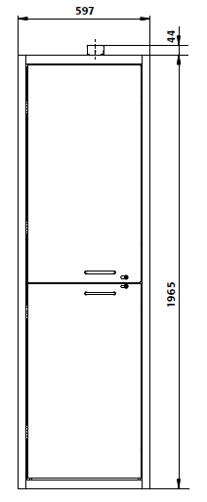
6.4 | LGS12V | Skapis pierādījumu glabāšanai 1200 mm  Telpa: 2.23 2 gab. | Ārējie izmēri: ne lielāki par 1060 x 520 x 2300 mm  Iekšējie izmēri: ne mazāki par 990 x 490 x 1830 mm  Korpuss izgatavots no tērauda loksnes ar epoksīda pulverkrāsojumu  Divas vērtnes ar stiklu  Slēdzene  Ventilācija ar recirkulācijas filtru. Vismaz 4.7’’ daudzkrāsu integrēts displejs ar aktuālo parametru attēlošanu. Filtrs ogļūdeņražu, minerālu reaģentu tvaiku un smaku absorbēšanai  Trīs izņemami plaukti
6.5 | VS12 | Velkmes skapis 1200 mm  Telpa: 2.43 1 gab. | Velkmes skapja apakšējai daļai jābūt metinātam H tipa rāmim (prasības rāmim skat. 1.2.1. punktā). Rāmim jābūt aprīkotam ar augstuma regulēšanas skrūves tipa kājiņām ar regulāciju vismaz ± 30 mm. Sānu sienām no ārpuses jābūt izgatavotām no kokskaidu plātnes 18 mm ar 2 mm ABS maliņu. Velkmes skapja iekšējā apdare un komplektācija aprakstīta katras telpas tehniskajā specifikācijā telpu apraksta sadaļā.  Priekšējam logam jāsastāv no divām pa vertikāli kustīgām daļām: abām daļām jābūt izgatavotām no alumīnija profila, bez metināšanas šuvēm. Logam jābūt no trīsslāņu līmēta tripleksa tipa stikla vai analogs cita droša stikla (stikls + plēve + stikls). Apakšējās kustīgas daļas stikliem jābūt bīdāmiem pa plastmasas vadotnēm. Rokturiem jābūt komplektā.  Priekšējam logam jābūt aprīkotam ar automātisku bremzi pie pacelšanas augstuma 500 mm, saskaņā ar EN 14175 standartu.  Priekšējam logam jābūt aprīkotam ar trosēm no ķīmiski izturīga materiāla. Tērauda trosēm ir jābūt pārklātām ar ķīmiski izturīgu plastikātu.  Visiem rullīšiem, pa kuriem pārvietojas trose (vai siksna) ir jābūt izgatavotiem no polipropilēna. Metāla rullīši nav pieļaujami. Visiem rullīšiem jābūt aprīkotiem ar gultņiem.  Visai atsvaru, trošu un rullīšu sistēmai jābūt novietotai velkmes skapja priekšpusē. Nav pieļaujama sistēmas komponenšu (atsvars, rullis, trose) atrašanās velkmes skapja vidusdaļā vai aizmugurē. Atsvariem jābūt novietotiem velkmes skapja priekšpusē tā, lai var viegli piekļūt atsvariem un trosēm, un veikt to tehniskā stāvokļa apskati, vai remontu bez velkmes skapja izjaukšanas, vai pārvietošanas no tā uzstādīšanas vietas.  Darba virsma  Darba virsmas materiāls – laboratorijas akmens. Prasības materiālam skatīt 1.1. punktā.  Komunikācijas  Visām elektrības rozetēm jābūt novietotām zem darba virsmas, velkmes skapja ārpusē, tā priekšpusē. Rozetēm jābūt ar aizsardzības klasi ne zemāku par IP44. Ūdens un citu komunikāciju kontroles vārstiem jābūt novietotiem zem darba virsmas, velkmes skapja ārpusē.  Apgaismojums  Velkmes skapju apgaismojumam jābūt ar aizsardzības klasi ne zemāku par IP44. LED lampas izstarotās gaismas temperatūrai jābūt 3000 ÷ 4000 K. Apgaismojuma lampai (-ām) jābūt atdalītai no darba zonas ar caurspīdīgu stikla vai plastikāta matētu starpliku papildus aizsardzībai no tvaikiem un mitruma. Darba zonas apgaismojumam jābūt vismaz 500 Lux (saskaņā ar MK 2009. gada 28.aprīļa Noteikumu Nr.359 “Darba aizsardzības prasības darba vietās” 2. pielikuma prasībām laboratorijām un telpām, kurās veic precīzus mērījumus, vai farmaceitisko preparātu ražošanu).  Velkmes skapja vadības kontrolieris  Velkmes skapja priekšpuses kreisajā (vai labajā) pusē jābūt integrētam vadības blokam, kuram saskaņā ar EN 14175 vai ekvivalentu standartu, jāpaziņo par nepietiekošu, vai pārāk stipru gaisa plūsmu (vizuālais un akustiskais signāli). Vadības kontrolierī minimāli jānodrošina skapja ieslēgšanas/izslēgšanas poga, gaismas ieslēgšanas/izslēgšanas poga un ventilācijas ieslēgšanas/ izslēgšanas poga. Panelim jābūt aprīkotam ar vadības indikatoriem.  Vadības blokam jābūt savienotam ar gaisa plūsmas mērīšanas sensoriem, kas integrēti ventilācijas izvadā, un jānodrošina gaisa plūsmas parametru monitorings.  Gabarītizmēri: 1200 × 950 × 2400 mm ± 10 mm  Iekšējie izmēri: ne mazāki par 1160 x 690 x 1050 Nosūces ventilācijas jauda 400 m³/h.  Komplektācija:  Elektrības rozetes – 4 gab., aizsardzības klase ne zemāka par IP44. Rozešu novietojums: zem darba virsmas, velkmes skapja priekšējā daļā.  Velkmes skapim jābūt testētam saskaņā ar standartiem (vai ekvivalentiem): EN 14175-1, EN 14175-2, EN 14175-3. Kopā ar piedāvājumu Pretendents iesniedz velkmes skapja testēšanas protokolu pēc EN 14175-3 ar norādītajiem izmēriem un gaisa plūsmas parametriem (angļu vai latviešu valodā). | 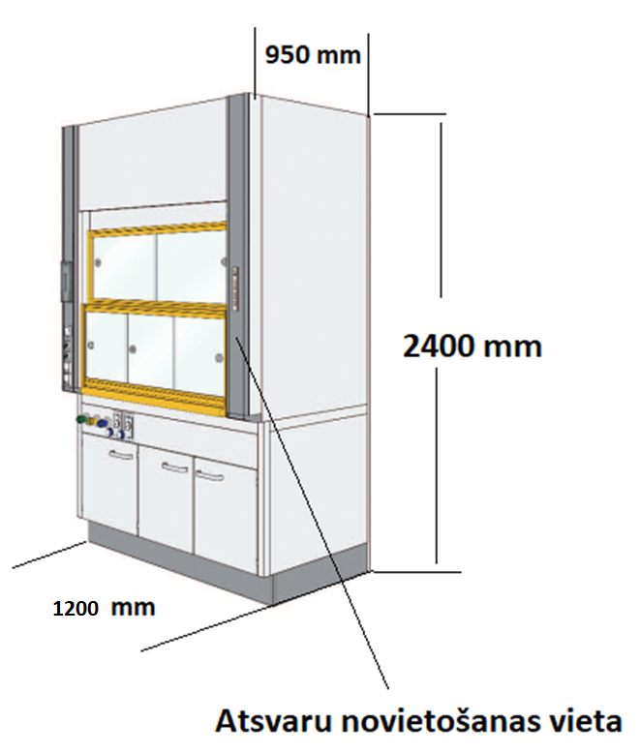
6.6 | VS12AP | Velkmes skapis 1200 mm ar divām piltuvēm ķīmijai  Telpa: 2.40 1 gab. | Velkmes skapja apakšējai daļai jābūt metinātam H tipa rāmim (prasības rāmim skat. 1.2.1. punktā). Rāmim jābūt aprīkotam ar augstuma regulēšanas skrūves tipa kājiņām ar regulāciju vismaz ± 30 mm. Sānu sienām no ārpuses jābūt izgatavotām no kokskaidu plātnes 18 mm ar 2 mm ABS maliņu. Velkmes skapja iekšējā apdare un komplektācija aprakstīta katras telpas tehniskajā specifikācijā telpu apraksta sadaļā.  Priekšējam logam jāsastāv no divām pa vertikāli kustīgām daļām: abām daļām jābūt izgatavotām no alumīnija profila, bez metināšanas šuvēm. Logam jābūt no trīsslāņu līmēta tripleksa tipa stikla vai analogs cita droša stikla (stikls + plēve + stikls). Apakšējās kustīgas daļas stikliem jābūt bīdāmiem pa plastmasas vadotnēm. Rokturiem jābūt komplektā.  Priekšējam logam jābūt aprīkotam ar automātisku bremzi pie pacelšanas augstuma 500 mm, saskaņā ar EN 14175 standartu.  Priekšējam logam jābūt aprīkotam ar trosēm no ķīmiski izturīga materiāla. Tērauda trosēm ir jābūt pārklātām ar ķīmiski izturīgu plastikātu.  Visiem rullīšiem, pa kuriem pārvietojas trose (vai siksna) ir jābūt izgatavotiem no polipropilēna. Metāla rullīši nav pieļaujami. Visiem rullīšiem jābūt aprīkotiem ar gultņiem.  Visai atsvaru, trošu un rullīšu sistēmai jābūt novietotai velkmes skapja priekšpusē. Nav pieļaujama sistēmas komponenšu (atsvars, rullis, trose) atrašanās velkmes skapja vidusdaļā vai aizmugurē. Atsvariem jābūt novietotiem velkmes skapja priekšpusē tā, lai var viegli piekļūt atsvariem un trosēm, un veikt to tehniskā stāvokļa apskati, vai remontu bez velkmes skapja izjaukšanas, vai pārvietošanas no tā uzstādīšanas vietas.  Darba virsma  Darba virsmas materiāls – laboratorijas akmens. Prasības materiālam skatīt 1.1. punktā.  Komunikācijas  Visām elektrības rozetēm jābūt novietotām zem darba virsmas, velkmes skapja ārpusē, tā priekšpusē. Rozetēm jābūt ar aizsardzības klasi ne zemāku par IP44. Ūdens un citu komunikāciju kontroles vārstiem jābūt novietotiem zem darba virsmas, velkmes skapja ārpusē.  Apgaismojums  Velkmes skapju apgaismojumam jābūt ar aizsardzības klasi ne zemāku par IP44. LED lampas izstarotās gaismas temperatūrai jābūt 3000 ÷ 4000 K. Apgaismojuma lampai (-ām) jābūt atdalītai no darba zonas ar caurspīdīgu stikla vai plastikāta matētu starpliku papildus aizsardzībai no tvaikiem un mitruma. Darba zonas apgaismojumam jābūt vismaz 500 Lux (saskaņā ar MK 2009. gada 28.aprīļa Noteikumu Nr.359 “Darba aizsardzības prasības darba vietās” 2. pielikuma prasībām laboratorijām un telpām, kurās veic precīzus mērījumus, vai farmaceitisko preparātu ražošanu).  Velkmes skapja vadības kontrolieris  Velkmes skapja priekšpuses kreisajā (vai labajā) pusē jābūt integrētam vadības blokam, kuram saskaņā ar EN 14175 vai ekvivalentu standartu, jāpaziņo par nepietiekošu, vai pārāk stipru gaisa plūsmu (vizuālais un akustiskais signāli). Vadības kontrolierī minimāli jānodrošina skapja ieslēgšanas/izslēgšanas poga, gaismas ieslēgšanas/izslēgšanas poga un ventilācijas ieslēgšanas/ izslēgšanas poga. Panelim jābūt aprīkotam ar vadības indikatoriem.  Vadības blokam jābūt savienotam ar gaisa plūsmas mērīšanas sensoriem, kas integrēti ventilācijas izvadā, un jānodrošina gaisa plūsmas parametru monitorings.  Gabarītizmēri: 1200 × 950 × 2400 mm ± 10 mm  Iekšējie izmēri: ne mazāki par 1160 x 690 x 1050 Nosūces ventilācijas jauda 400 m³/h.  Iekšējas apdares (sānu sienas, aizmugurēja siena un augšēja daļa) materiāls – laboratorijas plastikāts (Pilnu aprakstu skat. skat. 1.1. punktā).  Komplektācija:  Elektrības rozetes – 4 gab., aizsardzības klase ne zemāka par IP44. Rozešu novietojums: zem darba virsmas, velkmes skapja priekšējā daļā.  Velkmes skapim jābūt testētam saskaņā ar standartiem (vai ekvivalentiem): EN 14175-1, EN 14175-2, EN 14175-3. Kopā ar piedāvājumu Pretendents iesniedz velkmes skapja testēšanas protokolu pēc EN 14175-3 ar norādītajiem izmēriem un gaisa plūsmas parametriem (angļu vai latviešu valodā).  Reaģentu glabāšanas skapis: 1 gab.  Skapis paredzēts viegli uzliesmojošiem šķīdinātājiem un agresīvām skābēm un sārmiem  Paredzēts viegli uzliesmojošu ķimikāliju glabāšanai saskaņā ar DIN EN 14470-1 prasībām, ugunsizturībai atklātā liesmā ir 90 min.  Skapis ir aprīkots ar automātisku durvju aizvēršanas funkciju ugunsgrēka gadījumā. Ugunsgrēka gadījumā skapim ir ar pašatdzesēšanas funkciju no visām pusēm, ar kuras palīdzību skapja iekšienes temperatūra samazinās un pasargā reaģentus no eksplozijas.  Gaisa apmaiņa ir 2 m³/h. Ventilācijas pieslēgums DN 50 – DN75.  Cilindriska slēdzene ar 2 atslēgām komplektā.  Divas vērtnes  Divas izvelkamas paplātes uz vadotnēm.  Komplektā četras 10-12L ķīmiski izturīgas tvertnes, kuras pieslēgtas pie piltuves velkmes skapja darba virsmā.  Piltuve ar vāku, GL45, ar aizbīdni, noņemamu sietu un zemējuma kabeli, materiāls PE-HD elektrostatiski vadošs.  Mehāniskā līmeņa kontrole – pludiņa sistēma ar skalu.  Ārējie gabarītizmēri – ne lielāki par 1105 x 575 x 600 mm  Iekšējie izmēri: ne mazāki par 970 x 450 x 500 mm  Prece atbilst DIN EN 14470-1 standartam. Pretendents kopā ar piedāvājumu iesniedz sertifikātu par skapja atbilstību EN 14170 standartam. | 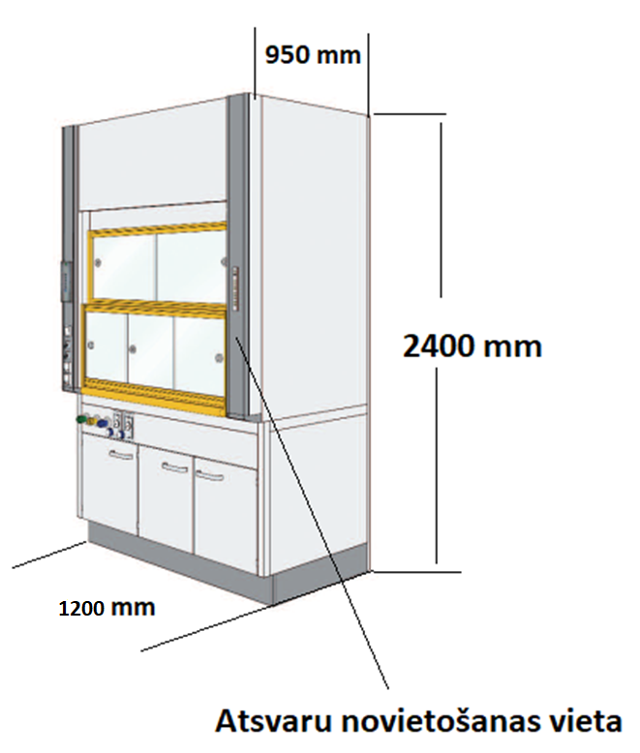
6.7 | VS15 | Velkmes skapis 1500 mm skābēm  Telpa: 2.29 1 gab. | Velkmes skapja apakšējai daļai jābūt metinātam H tipa rāmim (prasības rāmim skat. 1.2.1. punktā). Rāmim jābūt aprīkotam ar augstuma regulēšanas skrūves tipa kājiņām ar regulāciju vismaz ± 30 mm. Sānu sienām no ārpuses jābūt izgatavotām no kokskaidu plātnes 18 mm ar 2 mm ABS maliņu. Velkmes skapja iekšējā apdare un komplektācija aprakstīta katras telpas tehniskajā specifikācijā telpu apraksta sadaļā.  Priekšējam logam jāsastāv no divām pa vertikāli kustīgām daļām: abām daļām jābūt izgatavotām no alumīnija profila, bez metināšanas šuvēm. Logam jābūt no trīsslāņu līmēta tripleksa tipa stikla vai analogs cita droša stikla (stikls + plēve + stikls). Apakšējās kustīgas daļas stikliem jābūt bīdāmiem pa plastmasas vadotnēm. Rokturiem jābūt komplektā.  Priekšējam logam jābūt aprīkotam ar automātisku bremzi pie pacelšanas augstuma 500 mm, saskaņā ar EN 14175 standartu.  Priekšējam logam jābūt aprīkotam ar trosēm no ķīmiski izturīga materiāla. Tērauda trosēm ir jābūt pārklātām ar ķīmiski izturīgu plastikātu.  Visiem rullīšiem, pa kuriem pārvietojas trose (vai siksna) ir jābūt izgatavotiem no polipropilēna. Metāla rullīši nav pieļaujami. Visiem rullīšiem jābūt aprīkotiem ar gultņiem.  Visai atsvaru, trošu un rullīšu sistēmai jābūt novietotai velkmes skapja priekšpusē. Nav pieļaujama sistēmas komponenšu (atsvars, rullis, trose) atrašanās velkmes skapja vidusdaļā vai aizmugurē. Atsvariem jābūt novietotiem velkmes skapja priekšpusē tā, lai var viegli piekļūt atsvariem un trosēm, un veikt to tehniskā stāvokļa apskati, vai remontu bez velkmes skapja izjaukšanas, vai pārvietošanas no tā uzstādīšanas vietas.  Darba virsma  Darba virsmas materiāls – laboratorijas akmens. Prasības materiālam skatīt 1.1. punktā.  Komunikācijas  Visām elektrības rozetēm jābūt novietotām zem darba virsmas, velkmes skapja ārpusē, tā priekšpusē. Rozetēm jābūt ar aizsardzības klasi ne zemāku par IP44. Ūdens un citu komunikāciju kontroles vārstiem jābūt novietotiem zem darba virsmas, velkmes skapja ārpusē.  Apgaismojums  Velkmes skapju apgaismojumam jābūt ar aizsardzības klasi ne zemāku par IP44. LED lampas izstarotās gaismas temperatūrai jābūt 3000 ÷ 4000 K. Apgaismojuma lampai (-ām) jābūt atdalītai no darba zonas ar caurspīdīgu stikla vai plastikāta matētu starpliku papildus aizsardzībai no tvaikiem un mitruma. Darba zonas apgaismojumam jābūt vismaz 500 Lux (saskaņā ar MK 2009. gada 28.aprīļa Noteikumu Nr.359 “Darba aizsardzības prasības darba vietās” 2. pielikuma prasībām laboratorijām un telpām, kurās veic precīzus mērījumus, vai farmaceitisko preparātu ražošanu).  Velkmes skapja vadības kontrolieris  Velkmes skapja priekšpuses kreisajā (vai labajā) pusē jābūt integrētam vadības blokam, kuram saskaņā ar EN 14175 vai ekvivalentu standartu, jāpaziņo par nepietiekošu, vai pārāk stipru gaisa plūsmu (vizuālais un akustiskais signāli). Vadības kontrolierī minimāli jānodrošina skapja ieslēgšanas/izslēgšanas poga, gaismas ieslēgšanas/izslēgšanas poga un ventilācijas ieslēgšanas/ izslēgšanas poga. Panelim jābūt aprīkotam ar vadības indikatoriem.  Vadības blokam jābūt savienotam ar gaisa plūsmas mērīšanas sensoriem, kas integrēti ventilācijas izvadā, un jānodrošina gaisa plūsmas parametru monitorings.  Gabarītizmēri: 1500 × 950 × 2400 mm ± 10 mm  Iekšējie izmēri: ne mazāki par 1460 x 690 x 1050 mm Aizmugurējā sienā iestrādāts ventilācijas izvads, kurš ir savienots ar ventilācijas izplūdes sistēmu velkmes skapja augšā. Ventilācijas izvada kamerā aizmugurējā sienā iestrādāts ūdens plūsmas sprauslas 3 gab. ar ūdens plūsmu 8-10 L/min katrai. Sprauslas izsmidzina ūdeni, kurš atdzesē karstos skābju tvaikus un samazina skābju tvaiku kondensāciju. Sprauslas tiek izmantotas arī ventilācijas kameras trīšanai. Nosūces ventilācijas jauda 1000 m³/h.  Iekšējas apdares (sānu sienas, aizmugurēja siena un augšēja daļa) materiāls – laboratorijas plastikāts (Pilnu aprakstu skat. 1.1. punktā).  Velkmes skapis ir aprīkots ar iekšējas darba kameras temperatūras kontroles sistēmu ar akustisku signālu, kurš paziņo par iekšējas temperatūras paaugstināšanos.  Komplektācija:  Elektrības rozetes – 4 gab., aizsardzības klase ne zemāka par IP44. Rozešu novietojums: zem darba virsmas, velkmes skapja priekšējā daļā.  Iebūvēta rozete IP44 -2 gab. velkmes skapja darba kamerā, kreisajā puses velkmes skapja priekšpusē. Visas rozetes kontrolējas no skārienjutīga kontroliera velkmes skapja priekšpusē, uz kura lietotājs var izvēlēties, pie kurām rozetēm padot elektrību, lai nevajadzētu izņemt laukā ierīces barošanas vadu. Kontrolierim jābūt ar rozešu numuru marķējumu.  Ūdens krāns – 1 gab., ar regulēšanas vārstu zem darba virsmas.  Izlietne – 1 gab., Gabarīti 300 x 125 x 150 +/- 80 mm. Uzstādīšanas vieta: velkmes skapja aizmugurēja siena. Ūdens krāns: iebūvēts velkmes skapja aizmugurējā sienā.  Katrai izlietnei komplektā jābūt ķīmiski izturīgam sifonam no polipropilēna vai ekvivalenta materiāla.  Velkmes skapim jābūt testētam saskaņā ar standartiem (vai ekvivalentiem): EN 14175-1, EN 14175-2, EN 14175-3. Kopā ar piedāvājumu Pretendents iesniedz velkmes skapja testēšanas protokolu pēc EN 14175-3 ar norādītajiem izmēriem un gaisa plūsmas parametriem (angļu vai latviešu valodā).  Reaģentu glabāšanas skapis:  Piemērots agresīviem reaģentiem. Izgatavots no metāla. Ventilācijas pieslēgums DN 50 aizmugurē. Ventilācijas jauda 9-10 m3/st. Gabarīti 1400 x 570 x 600 mm +/- 10 mm  Trīs nodalījumi:  Kreisais nodalījums: ne mazāks par 485 x 530 x 560 mm. Viens izvelkams plaukts pa vidu.  Centrālais nodalījums: ne mazāks par 485 x 530 x 560 mm. Viens izvelkams plaukts pa vidu.  Labais nodalījums: ne mazāks par 280 x 530 x 560 mm  Slēdzene komplektā | 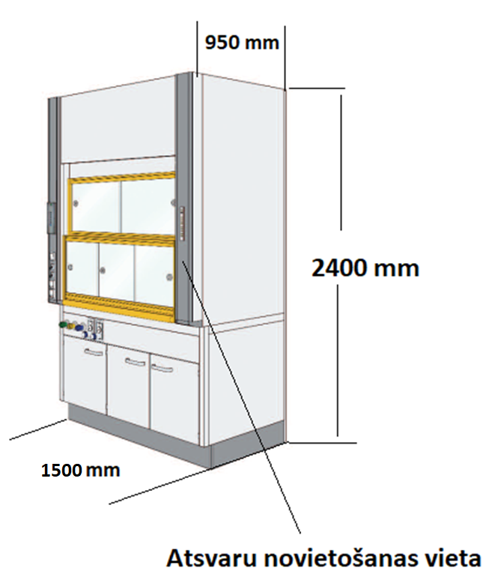
6.8 | VS15A | Velkmes skapis 1500 mm  Telpa: 2.39 1 gab. | Velkmes skapja apakšējai daļai jābūt metinātam H tipa rāmim (prasības rāmim skat. 1.2.1. punktā). Rāmim jābūt aprīkotam ar augstuma regulēšanas skrūves tipa kājiņām ar regulāciju vismaz ± 30 mm. Sānu sienām no ārpuses jābūt izgatavotām no kokskaidu plātnes 18 mm ar 2 mm ABS maliņu. Velkmes skapja iekšējā apdare un komplektācija aprakstīta katras telpas tehniskajā specifikācijā telpu apraksta sadaļā.  Priekšējam logam jāsastāv no divām pa vertikāli kustīgām daļām: abām daļām jābūt izgatavotām no alumīnija profila, bez metināšanas šuvēm. Logam jābūt no trīsslāņu līmēta tripleksa tipa stikla vai analogs cita droša stikla (stikls + plēve + stikls). Apakšējās kustīgas daļas stikliem jābūt bīdāmiem pa plastmasas vadotnēm. Rokturiem jābūt komplektā.  Priekšējam logam jābūt aprīkotam ar automātisku bremzi pie pacelšanas augstuma 500 mm, saskaņā ar EN 14175 standartu.  Priekšējam logam jābūt aprīkotam ar trosēm no ķīmiski izturīga materiāla. Tērauda trosēm ir jābūt pārklātām ar ķīmiski izturīgu plastikātu.  Visiem rullīšiem, pa kuriem pārvietojas trose (vai siksna) ir jābūt izgatavotiem no polipropilēna. Metāla rullīši nav pieļaujami. Visiem rullīšiem jābūt aprīkotiem ar gultņiem.  Visai atsvaru, trošu un rullīšu sistēmai jābūt novietotai velkmes skapja priekšpusē. Nav pieļaujama sistēmas komponenšu (atsvars, rullis, trose) atrašanās velkmes skapja vidusdaļā vai aizmugurē. Atsvariem jābūt novietotiem velkmes skapja priekšpusē tā, lai var viegli piekļūt atsvariem un trosēm, un veikt to tehniskā stāvokļa apskati, vai remontu bez velkmes skapja izjaukšanas, vai pārvietošanas no tā uzstādīšanas vietas.  Darba virsma  Darba virsmas materiāls – laboratorijas akmens. Prasības materiālam skatīt 1.1. punktā.  Komunikācijas  Visām elektrības rozetēm jābūt novietotām zem darba virsmas, velkmes skapja ārpusē, tā priekšpusē. Rozetēm jābūt ar aizsardzības klasi ne zemāku par IP44. Ūdens un citu komunikāciju kontroles vārstiem jābūt novietotiem zem darba virsmas, velkmes skapja ārpusē.  Apgaismojums  Velkmes skapju apgaismojumam jābūt ar aizsardzības klasi ne zemāku par IP44. LED lampas izstarotās gaismas temperatūrai jābūt 3000 ÷ 4000 K. Apgaismojuma lampai (-ām) jābūt atdalītai no darba zonas ar caurspīdīgu stikla vai plastikāta matētu starpliku papildus aizsardzībai no tvaikiem un mitruma. Darba zonas apgaismojumam jābūt vismaz 500 Lux (saskaņā ar MK 2009. gada 28.aprīļa Noteikumu Nr.359 “Darba aizsardzības prasības darba vietās” 2. pielikuma prasībām laboratorijām un telpām, kurās veic precīzus mērījumus, vai farmaceitisko preparātu ražošanu).  Velkmes skapja vadības kontrolieris  Velkmes skapja priekšpuses kreisajā (vai labajā) pusē jābūt integrētam vadības blokam, kuram saskaņā ar EN 14175 vai ekvivalentu standartu, jāpaziņo par nepietiekošu, vai pārāk stipru gaisa plūsmu (vizuālais un akustiskais signāli). Vadības kontrolierī minimāli jānodrošina skapja ieslēgšanas/izslēgšanas poga, gaismas ieslēgšanas/izslēgšanas poga un ventilācijas ieslēgšanas/ izslēgšanas poga. Panelim jābūt aprīkotam ar vadības indikatoriem.  Vadības blokam jābūt savienotam ar gaisa plūsmas mērīšanas sensoriem, kas integrēti ventilācijas izvadā, un jānodrošina gaisa plūsmas parametru monitorings.  Gabarītizmēri: 1500 × 950 × 2400 mm ± 10 mm  Iekšējie izmēri: ne mazāki par 1460 x 690 x 1050 Nosūces ventilācijas jauda 530 m³/h.  Iekšējas apdares (sānu sienas, aizmugurēja siena un augšēja daļa) materiāls – laboratorijas plastikāts (Pilnu aprakstu skat. skat. 1.1. punktā).  Komplektācija:  Elektrības rozetes – 4 gab., aizsardzības klase ne zemāka par IP44. Rozešu novietojums: zem darba virsmas, velkmes skapja priekšējā daļā.  Velkmes skapim jābūt testētam saskaņā ar standartiem (vai ekvivalentiem): EN 14175-1, EN 14175-2, EN 14175-3. Kopā ar piedāvājumu Pretendents iesniedz velkmes skapja testēšanas protokolu pēc EN 14175-3 ar norādītajiem izmēriem un gaisa plūsmas parametriem (angļu vai latviešu valodā).  Reaģentu glabāšanas skapis: velkmes skapja platumā.  Trīs durtiņas. Katra nodalījumā viens plaukts pa vidu
6.9 | VS15B | Velkmes skapis 1500 mm  Telpa: 2.24 1 gab. | Velkmes skapja apakšējai daļai jābūt metinātam H tipa rāmim (prasības rāmim skat. 1.2.1. punktā). Rāmim jābūt aprīkotam ar augstuma regulēšanas skrūves tipa kājiņām ar regulāciju vismaz ± 30 mm. Sānu sienām no ārpuses jābūt izgatavotām no kokskaidu plātnes 18 mm ar 2 mm ABS maliņu. Velkmes skapja iekšējā apdare un komplektācija aprakstīta katras telpas tehniskajā specifikācijā telpu apraksta sadaļā.  Priekšējam logam jāsastāv no divām pa vertikāli kustīgām daļām: abām daļām jābūt izgatavotām no alumīnija profila, bez metināšanas šuvēm. Logam jābūt no trīsslāņu līmēta tripleksa tipa stikla vai analogs cita droša stikla (stikls + plēve + stikls). Apakšējās kustīgas daļas stikliem jābūt bīdāmiem pa plastmasas vadotnēm. Rokturiem jābūt komplektā.  Priekšējam logam jābūt aprīkotam ar automātisku bremzi pie pacelšanas augstuma 500 mm, saskaņā ar EN 14175 standartu.  Priekšējam logam jābūt aprīkotam ar trosēm no ķīmiski izturīga materiāla. Tērauda trosēm ir jābūt pārklātām ar ķīmiski izturīgu plastikātu.  Visiem rullīšiem, pa kuriem pārvietojas trose (vai siksna) ir jābūt izgatavotiem no polipropilēna. Metāla rullīši nav pieļaujami. Visiem rullīšiem jābūt aprīkotiem ar gultņiem.  Visai atsvaru, trošu un rullīšu sistēmai jābūt novietotai velkmes skapja priekšpusē. Nav pieļaujama sistēmas komponenšu (atsvars, rullis, trose) atrašanās velkmes skapja vidusdaļā vai aizmugurē. Atsvariem jābūt novietotiem velkmes skapja priekšpusē tā, lai var viegli piekļūt atsvariem un trosēm, un veikt to tehniskā stāvokļa apskati, vai remontu bez velkmes skapja izjaukšanas, vai pārvietošanas no tā uzstādīšanas vietas.  Darba virsma  Darba virsmas materiāls – laboratorijas akmens. Prasības materiālam skatīt 1.1. punktā.  Komunikācijas  Visām elektrības rozetēm jābūt novietotām zem darba virsmas, velkmes skapja ārpusē, tā priekšpusē. Rozetēm jābūt ar aizsardzības klasi ne zemāku par IP44. Ūdens un citu komunikāciju kontroles vārstiem jābūt novietotiem zem darba virsmas, velkmes skapja ārpusē.  Apgaismojums  Velkmes skapju apgaismojumam jābūt ar aizsardzības klasi ne zemāku par IP44. LED lampas izstarotās gaismas temperatūrai jābūt 3000 ÷ 4000 K. Apgaismojuma lampai (-ām) jābūt atdalītai no darba zonas ar caurspīdīgu stikla vai plastikāta matētu starpliku papildus aizsardzībai no tvaikiem un mitruma. Darba zonas apgaismojumam jābūt vismaz 500 Lux (saskaņā ar MK 2009. gada 28.aprīļa Noteikumu Nr.359 “Darba aizsardzības prasības darba vietās” 2. pielikuma prasībām laboratorijām un telpām, kurās veic precīzus mērījumus, vai farmaceitisko preparātu ražošanu).  Velkmes skapja vadības kontrolieris  Velkmes skapja priekšpuses kreisajā (vai labajā) pusē jābūt integrētam vadības blokam, kuram saskaņā ar EN 14175 vai ekvivalentu standartu, jāpaziņo par nepietiekošu, vai pārāk stipru gaisa plūsmu (vizuālais un akustiskais signāli). Vadības kontrolierī minimāli jānodrošina skapja ieslēgšanas/izslēgšanas poga, gaismas ieslēgšanas/izslēgšanas poga un ventilācijas ieslēgšanas/ izslēgšanas poga. Panelim jābūt aprīkotam ar vadības indikatoriem.  Vadības blokam jābūt savienotam ar gaisa plūsmas mērīšanas sensoriem, kas integrēti ventilācijas izvadā, un jānodrošina gaisa plūsmas parametru monitorings.  Gabarītizmēri: 1500 × 950 × 2400 mm ± 10 mm  Iekšējie izmēri: ne mazāki par 1460 x 690 x 1050 mm  Iekšējas apdares (sānu sienas, aizmugurēja siena un augšēja daļa) materiāls – laboratorijas plastikāts (Pilnu aprakstu skat. 1.1. punktā).  Ventilācijas jauda: 530-550 m3/st. Ventilators nav komplektā.  Komplektācija:  Elektrības rozetes – 4 gab., aizsardzības klase ne zemāka par IP44. Rozešu novietojums: zem darba virsmas, velkmes skapja priekšējā daļā.  Iebūvēta rozete IP44 -2 gab. velkmes skapja darba kamerā, kreisajā puses velkmes skapja priekšpusē. Visas rozetes kontrolējas no skārienjutīga kontroliera velkmes skapja priekšpusē, uz kura lietotājs var izvēlēties, pie kurām rozetēm padot elektrību, lai nevajadzētu izņemt laukā ierīces barošanas vadu. Kontrolierim jābūt ar rozešu numuru marķējumu.  Ūdens krāns – 1 gab., ar regulēšanas vārstu zem darba virsmas.  Izlietne – 1 gab., Gabarīti 300 x 125 x 150 +/- 80 mm. Uzstādīšanas vieta: velkmes skapja aizmugurēja siena. Ūdens krāns: iebūvēts velkmes skapja aizmugurējā sienā.  Katrai izlietnei komplektā jābūt ķīmiski izturīgam sifonam no polipropilēna vai ekvivalenta materiāla.  Velkmes skapim jābūt testētam saskaņā ar standartiem (vai ekvivalentiem): EN 14175-1, EN 14175-2, EN 14175-3. Kopā ar piedāvājumu Pretendents iesniedz velkmes skapja testēšanas protokolu pēc EN 14175-3 ar norādītajiem izmēriem un gaisa plūsmas parametriem (angļu vai latviešu valodā).  Reaģentu glabāšanas skapis:  Piemērots agresīviem reaģentiem. Izgatavots no metāla. Ventilācijas pieslēgums DN 50 aizmugurē. Ventilācijas jauda 9-10 m3/st. Gabarīti 1400 x 570 x 600 mm +/- 10 mm  Trīs nodalījumi:  Kreisais nodalījums: ne mazāks par 485 x 530 x 560 mm. Viens izvelkams plaukts pa vidu.  Centrālais nodalījums: ne mazāks par 485 x 530 x 560 mm. Viens izvelkams plaukts pa vidu.  Labais nodalījums: ne mazāks par 280 x 530 x 560 mm  Slēdzene komplektā
6.10 | VS21 | Velkmes skapis 2100 mm  Telpa: 2.37 1 gab. | Velkmes skapja apakšējai daļai jābūt metinātam H tipa rāmim (prasības rāmim skat. 1.2.1. punktā). Rāmim jābūt aprīkotam ar augstuma regulēšanas skrūves tipa kājiņām ar regulāciju vismaz ± 30 mm. Sānu sienām no ārpuses jābūt izgatavotām no kokskaidu plātnes 18 mm ar 2 mm ABS maliņu. Velkmes skapja iekšējā apdare un komplektācija aprakstīta katras telpas tehniskajā specifikācijā telpu apraksta sadaļā.  Priekšējam logam jāsastāv no divām pa vertikāli kustīgām daļām: abām daļām jābūt izgatavotām no alumīnija profila, bez metināšanas šuvēm. Logam jābūt no trīsslāņu līmēta tripleksa tipa stikla vai analogs cita droša stikla (stikls + plēve + stikls). Apakšējās kustīgas daļas stikliem jābūt bīdāmiem pa plastmasas vadotnēm. Rokturiem jābūt komplektā.  Priekšējam logam jābūt aprīkotam ar automātisku bremzi pie pacelšanas augstuma 500 mm, saskaņā ar EN 14175 standartu.  Priekšējam logam jābūt aprīkotam ar trosēm no ķīmiski izturīga materiāla. Tērauda trosēm ir jābūt pārklātām ar ķīmiski izturīgu plastikātu.  Visiem rullīšiem, pa kuriem pārvietojas trose (vai siksna) ir jābūt izgatavotiem no polipropilēna. Metāla rullīši nav pieļaujami. Visiem rullīšiem jābūt aprīkotiem ar gultņiem.  Visai atsvaru, trošu un rullīšu sistēmai jābūt novietotai velkmes skapja priekšpusē. Nav pieļaujama sistēmas komponenšu (atsvars, rullis, trose) atrašanās velkmes skapja vidusdaļā vai aizmugurē. Atsvariem jābūt novietotiem velkmes skapja priekšpusē tā, lai var viegli piekļūt atsvariem un trosēm, un veikt to tehniskā stāvokļa apskati, vai remontu bez velkmes skapja izjaukšanas, vai pārvietošanas no tā uzstādīšanas vietas.  Darba virsma  Darba virsmas materiāls – laboratorijas akmens. Prasības materiālam skatīt 1.1. punktā.  Komunikācijas  Visām elektrības rozetēm jābūt novietotām zem darba virsmas, velkmes skapja ārpusē, tā priekšpusē. Rozetēm jābūt ar aizsardzības klasi ne zemāku par IP44. Ūdens un citu komunikāciju kontroles vārstiem jābūt novietotiem zem darba virsmas, velkmes skapja ārpusē.  Apgaismojums  Velkmes skapju apgaismojumam jābūt ar aizsardzības klasi ne zemāku par IP44. LED lampas izstarotās gaismas temperatūrai jābūt 3000 ÷ 4000 K. Apgaismojuma lampai (-ām) jābūt atdalītai no darba zonas ar caurspīdīgu stikla vai plastikāta matētu starpliku papildus aizsardzībai no tvaikiem un mitruma. Darba zonas apgaismojumam jābūt vismaz 500 Lux (saskaņā ar MK 2009. gada 28.aprīļa Noteikumu Nr.359 “Darba aizsardzības prasības darba vietās” 2. pielikuma prasībām laboratorijām un telpām, kurās veic precīzus mērījumus, vai farmaceitisko preparātu ražošanu).  Velkmes skapja vadības kontrolieris  Velkmes skapja priekšpuses kreisajā (vai labajā) pusē jābūt integrētam vadības blokam, kuram saskaņā ar EN 14175 vai ekvivalentu standartu, jāpaziņo par nepietiekošu, vai pārāk stipru gaisa plūsmu (vizuālais un akustiskais signāli). Vadības kontrolierī minimāli jānodrošina skapja ieslēgšanas/izslēgšanas poga, gaismas ieslēgšanas/izslēgšanas poga un ventilācijas ieslēgšanas/ izslēgšanas poga. Panelim jābūt aprīkotam ar vadības indikatoriem.  Vadības blokam jābūt savienotam ar gaisa plūsmas mērīšanas sensoriem, kas integrēti ventilācijas izvadā, un jānodrošina gaisa plūsmas parametru monitorings.  Gabarītizmēri: 2100 × 950 × 2400 mm ± 10 mm  Iekšējie izmēri: ne mazāki par 2060 x 690 x 1050  Nosūces ventilācijas jauda 790 m³/h.  Iekšējas apdares (sānu sienas, aizmugurēja siena un augšēja daļa) materiāls – laboratorijas plastikāts (Pilnu aprakstu skat. 1.1. punktā).  Komplektācija:  Elektrības rozetes – 4 gab., aizsardzības klase ne zemāka par IP44. Rozešu novietojums: zem darba virsmas, velkmes skapja priekšējā daļā.  Iebūvēta rozete IP44 -2 gab. velkmes skapja darba kamerā, kreisajā puses velkmes skapja priekšpusē. Visas rozetes kontrolējas no skārienjutīga kontroliera velkmes skapja priekšpusē, uz kura lietotājs var izvēlēties, pie kurām rozetēm padot elektrību, lai nevajadzētu izņemt lauka ierīces barošanas vadu. Kontrolierim jābūt ar rozešu numuru marķējumu.  Velkmes skapim jābūt testētam saskaņā ar standartiem (vai ekvivalentiem): EN 14175-1, EN 14175-2, EN 14175-3. Kopā ar piedāvājumu Pretendents iesniedz velkmes skapja testēšanas protokolu pēc EN 14175-3 ar norādītajiem izmēriem un gaisa plūsmas parametriem (angļu vai latviešu valodā).  Reaģentu glabāšanas skapis: 1 gab.  Piemērots agresīviem reaģentiem. Izgatavots no metāla. Ventilācijas pieslēgums DN 50 aizmugurē. Ventilācijas jauda 9-10 m3/st. Gabariti 1400 x 570 x 600 mm +/- 10 mm  Divi nodalījumi:  ne mazāki par 485 x 530 x 560 mm. Viens izvelkams plaukts pa vidu. Slēdzene komplektā  Reaģentu glabāšanas skapis: 1 gab.  Skapis paredzēts viegli uzliesmojušiem šķīdinātājiem un agresīvām skābēm un sārmiem  Paredzēts viegli uzliesmojošu ķimikāliju glabāšanai saskaņā ar DIN EN 14470-1 prasībām, ugunsizturībai atklātā liesmā ir 90 min.  Skapis ir aprīkots ar automātisku durvju aizvēršanas funkciju ugunsgrēka gadījumā. Ugunsgrēka gadījumā skapim ir ar pašatdzesēšanas funkciju no visām pusēm, ar kuras palīdzību skapja iekšienes temperatūra samazinās un pasargā reaģentus no eksplozijas.  Gaisa apmaiņa ir 1 m³/h. Ventilācijas pieslēgums DN 50 – DN75.  Cilindriska slēdzene ar 2 atslēgām komplektā.  Ārējie gabarītizmēri – ne lielāki par 595 x 575 x 600 mm  Iekšējie izmēri: ne mazāki par 470 x 450 x 500 mm  Prece atbilst DIN EN 14470-1 standartam. Pretendents kopā ar piedāvājumu iesniedz sertifikātu par skapja atbilstību EN 14170 standartam. | 

